客家委員會獎助客家學術研究計畫

成果報告

客家族群飲食之營養成分

分析及改善

計畫主持人：白佳原

共同主持人：吳幸娟、林昀柔

中華民國一O六年十一月

本報告係接受客家委員會獎助完成

題目：客家族群飲食之營養成分分析及改善 – 以中部客家餐廳為例*

作者姓名：

白佳原

Jar-Yuan Pai

服務機構：

中山醫學大學人文暨社會學院

院長

地址：

40245台中市南區工學二街223號1F

連絡電話：

（04）2260-1495

傳真：

（04）2260-1495

電子郵件：

jerrypai7@gmail.com

*本報告係接受客家委員會獎助完成

**目次**

第一章、緒論 1

第一節、研究緣起 1

第二節、研究目的 3

第二章、客家族群與飲食文化 4

第一節、客家族群之飲食型態成因 4

第二節、客家族群之飲食文化 9

第三節、客家族群之飲食製品 16

第三章、客家族群飲食與健康的關係 20

第一節、飲食營養與健康 20

第二節、客家族群飲食與慢性疾病 23

第四章、研究方法 25

第一節、研究架構 25

第二節、研究對象 26

第三節、資料分析方法 27

第四節、客家料理營養成分分析 27

第五章、研究結果與分析 35

第一節、2005-2008年國民營養調查結果之客家族群飲食中營養素分析 35

第二節、客家餐廳之料理及內容 39

第三節、客家餐廳之料理熱量及營養素 47

第四節、客家料理菜餚改善 56

第六章、結論與建議 57

第一節、結論 57

第二節、建議與研究限制 58

第七章、執行情形 60

第一節、計畫進度與工作摘要 60

第二節、預算支用情形 62

第八章、參考文獻 63

**表次**

表1 標準湯匙代換表 34

表2 65歲以上血清鈉和尿液鈉與熱量及營養素間之相關性 36

表3 20歲以上客家族群飲食中鈉攝取與血壓、BMI及血糖之相關性 37

表4 65歲以上客家族群飲食中鈉攝取與血壓、BMI及血糖之相關性 38

表5 餐廳A和B料理及其內容 39

表6 餐廳C料理及其內容 42

表7 餐廳D料理及其內容 45

表8 餐廳A和B每道料理之熱量及營養素 49

表9 餐廳A和B每道料理六大類份數 50

表10 餐廳A和B每道料理之熱量及營養素 52

表11 餐廳C每道料理六大類份數 53

表12 餐廳D每道料理之熱量及營養素 54

表13 餐廳D每道料理六大類份數 56

表14 計畫進度表 60

表15 學術研究工作摘要及進度表 61

表16 預算支用表 62

**圖次**

圖1 席袋飯 6

圖2 客家經典佳餚 8

圖3 客家經典食材 10

圖4 客家曬乾與醃漬之食材 13

圖5 客家打糍粑活動與糍粑 14

圖6 客家菜餚梅乾肉與鹹豬肉 15

圖7 客家米食甜點 18

圖8 艾粄 18

圖9 紅粄 19

圖10 每日飲食指南圖 21

圖11 研究架構圖 25

圖12 食物代換表 33

圖13 餐廳A和B客家料理內容圖 41

圖14 餐廳C客家料理內容圖 44

圖15 餐廳D客家料理內容圖 46

# 第一章、緒論

## 第一節、研究緣起

人口老化為全球性之現象，台灣自1993年起邁入高齡化社會，此後，人口老化的腳步從未停歇；由於，老化會使慢性病的發生率提高，根據衛生福利部統計處於2015年統計結果顯示，國人十大死因以慢性疾病為主，死亡率依序為(1)惡性腫瘤、(2)心臟疾病(81.8人)、(3)腦血管疾病、(4)肺炎、(5)糖尿病、(6)事故傷害、(7)慢性下呼吸道疾病、(8)高血壓性疾病、(9)腎炎、腎病症候群及腎病變、(10)慢性肝病及肝硬化（衛生福利部統計處，2015）。由於，目前國人生活型態及飲食習慣的改變，且缺乏體能活動，使慢性疾病發生率提高。根據台灣2005-2008年國民營養健康狀況變遷調查結果顯示相較於過去，國人飲食型態之轉變，特別是糕餅甜食及含糖飲料攝取之盛行，熱量攝取增加皆造成肥胖及其相關代謝疾病，包括：代謝症候群、糖尿病、高三酸甘油脂症及痛風盛行率亦大幅增加；由此可見，日常飲食對於健康之影響甚遠，飲食型態所伴隨健康和疾病指標之改變趨勢更顯重要（林薇等人，2013）。目前，世界各國具多樣化之飲食型態，食品與食材之變化目不暇給，而台灣亦具有本土在地不同之多樣化飲食型態。此外，「飲食」也可做為族群獨特的展現標誌，有對祖先記憶的痕跡，亦隱含著豐富的文化內涵，其中或許存在著族群原始的飲食習性，但飲食大部分表現出的是，族群在生存的過程中與所處土地、環境以及不同族群互動中，所產生的改變與沉澱的文化（莊英章，2003）。

台灣這塊土地具有多元族群共存的特性，蘊含豐富的文化特色，在多種族群當中，客家族群為在台灣的第二大族群，其性格較為保守，過去多居住於各地或偏遠山邊，在歷史上有多次客家族群遷徙的記載，而其在台灣也歷經了三百多年的演變。有句俗諺說：「逢山必有客，無客成住山」，早期的客家族群居住在層巒聳翠之中，處在長期物質缺乏的壓力下，生活相當貧苦，造就客家人形成「民以食為天」的觀念。因此，「尋食」可為形容客家人生活的代名詞，也可顯現出客家飲食文化獨一無二的特色（廖純瑜，2008）。

客家飲食文化是由其所處的地理條件、環境氣候、物產資源與人文條件等相互影響所形成，客家族群長期居住於丘陵、山岳等地理環境，相較於其他族群，在食用海鮮、乳製品及各類新鮮蔬果之比例偏低。而在困難的生活條件下，客家人需從事爬山挑擔種植等工作，因此，客家人需補充大量的澱粉糧食以及肉品，而在獵物收穫的高峰期，便要將大量的食物貯存起來，也因而使得客家人擅長於各類醃臘製品的製作。此食物具兩大特性(1)可以延長保存期限、(2)可提供勞動者鹽分的補充，造就客家菜多肉少魚，口味偏鹹的特性。

由上可知，客家人飲食的偏好為高鹽、高脂、高糖之重口味的食物（鄭富元、林受銓，2004），其主要原因並非客家人喜愛重口味食品，而是食品經加工過後，可延長其保存期限，在物資匱乏的年代，醃菜配飯也較為經濟。然而，根據台灣1993-1996年的國民營養健康狀況變遷調查結果顯示，客家地區心血管疾病死亡率在國內偏高，而膽固醇平均及異常比率亦偏高（潘文涵等人，2013）；同時，與1993-1996年相比，2005-2008年客家地區肥胖盛行率呈現快速增加（葉志嶸等人，2013）。由此可見，客家人的飲食文化與健康息息相關。

## 第二節、研究目的

客家飲食文化受到其所處的地理條件、環境氣候、物產資源與人文條件等影響，從南遷的過程，吸取各個省份的特色，加上固有的飲食習慣以及地形及氣候的變化，使客家人在其烹調方法與加工上因地制宜，造就出現今獨特的客家飲食文化(于佩玉，2007)。然而，經過許多研究顯示，客家人的飲食習慣與其健康具有密切的影響，客[家人](http://www.contentinside.net/redirkey.aspx?wid=1&kw=%u5BB6%u4EBA)[飲食](http://www.contentinside.net/redirkey.aspx?wid=1&kw=%u98F2%u98DF)習慣中的鹹、香、肥、陳、燒、熟等6大特點，容易造成高血壓、血管、腎臟方面的[病變](http://www.contentinside.net/redirkey.aspx?wid=1&kw=%u75C5%u8B8A)，使得客家地區心血管疾病的死亡率、膽固醇平均及異常比率以及肥胖率等都明顯高於其他族群。

因此，本研究針對客家飲食文化加以探討，選定中部4間客家餐廳做為研究對象，並選擇5道特色客家料理，進行各料理之份數計算，實際分析客家料理之營養成分（熱量、蛋白質、醣類、脂肪、維生素及礦物質），並運用2005-2008之「國民營養健康狀況變遷調查」，針對我國65歲以上客家族群，分析其在各營養素攝取狀況與血液生化檢驗值之相關性，而後，更針對客家族群飲食中鈉的攝取量與相關疾病進行分析。最後，給予客家菜色內容組成改善建議，使其能夠兼具風味和營養價值，期盼藉此降低飲食對客家族群或愛好客家飲食者在健康可能造成之危害，以減少慢性疾病之發生風險。

# 第二章、客家族群與飲食文化

**第一節、客家族群之飲食型態成因**

飲食文化的內涵意即族群飲食的內在需求及精神意義，可將之分成低層的實用面以及高層的精神面，低層的食用面包括：吃飽、營養、生產供需等實用的意義，而高層的精神面意指社會文化、價值取向或宗教觀等抽象的意義。飲食文化與土地、氣候、物產具有密不可分的關連，族群經過多次的遷徙，在因應多種生活環境下，造就出獨特的族群性格，且會直接反映於飲食文化中（丘桓興，1998）。食物可視為日常生活的一部份，從日常飲食種類、烹調特色、飲食習性與餐具的使用，都足夠反映出民族文化的特色，並能夠充分理解族群的社會生活與認同的文化要素（林淑蓉，2006）。而客家飲食文化成因，主要有如下四點：第一，傳承中原（主要指黃河中、下游流域）；第二，南遷後發生和發展的新的飲食原料和飲食習俗；第三，受當地土著（主要是畬族）飲食文化的影響；第四，吸收相鄰民系（主要是廣府系和閩南系）及其他民系飲食文化的營養（王增能，1995）；觀看上述成因，可知環境、移民、族群等因素，是形成客家飲食文化的重要因素，在這些因素影響下，造就了客家飲食文化特色。

在台灣，客家人分布於各地，主要以桃、竹、苗三縣，以及南部高、屏二縣。客家人本為中原漢族中的一支獨特民系，客家族群的「客」意指，因族群遭受戰火、飢荒、匪亂等惡劣環境的威脅，使他們不得不離鄉背井，過著四處遷徙的生活，並以客鄉為新家。目前，全省客家人比例最高的為苗栗山城，佔總人口數67.98 %。台灣客家人之飲食習慣與行為與早期經濟狀況及土地取得墾拓有密切之關係，在南遷的過程，客家人吸取各個省份的特色，加上固有的飲食習慣以及地形及氣候的變化，使客家人在其烹調方法與加工上因地制宜，造就出現今獨特的客家飲食文化(于佩玉，2007)。其中，醃製食品為客家菜的特色，其最主要的原因有三種，第一為：早期客家人在遷徙的過程中，會消耗大量的體力與耐力，因此發展出便於耐久攜帶的食物；第二為：客家先民大多居住於贛閩粵交界的山區，土地較貧瘠且物質資源匱乏，為了順應環境，食物的保存變得相當重要，使客家族群進而發展出醃製食物；第三為：客家人為順應環境，需長久保存食物，得以度過冬季農糧短缺的現象，因而發展出高超的醃製技術，以應付冬季的大雪。因此，客家人的飲食文化是受先天生存條件限制所發展出的飲食習慣，塑造出客家族群「吃野、吃粗、吃雜」及「鹹、香、油、濃」的飲食型態（丘桓興，1998），以下一一介紹：

（一）、主食為米、薯芋為輔

南方主要的作物為稻，客家族群南遷後其主食自然以稻米為主，多半將米製成乾飯，而少製成稀飯或是粥品，只有少數富貴人家才可吃粥。將米製成乾飯的主要原因為，客家族群在墾荒勞動需耗費較大的體力，且須克服艱難的環境條件，因此，食用乾飯，能帶來較多的飽足感以及提供較多的熱量，使客家人有足夠的勞動能量；另一重要的原因為，乾飯便於攜帶且容易保存。

而在客家人煮飯的方法中，席袋飯是較特殊的作法，「席袋」是一種用席草編織的袋狀飯包，客家人會將米裝入席袋上方再用繩子綁緊放置鍋中加水，之後，蓋上鍋蓋以大火煮至席袋裡的飯包飽滿為止，再提出滴水至乾即完成，

完成的乾飯相當適合外出工作或長途跋涉的客家人使用。以今日的角度來看，席袋飯可說是自然環保且富有藝術價值的食品（陳運棟，1981），如圖1所示。此外，早期客家人第二重要的飲食為蕃薯與芋頭，因涵蓋豐富的熱量且飽足感十足，可搭配米飯一同進食，甚至當無米的情況下，蕃薯與芋頭即成為客家族群唯一的主食，可見其重要性。而後，客家人引進蕨根、山藥、大薯等作物，可與其他食物一同燉煮或製成其他食品（楊彥杰，2000）。

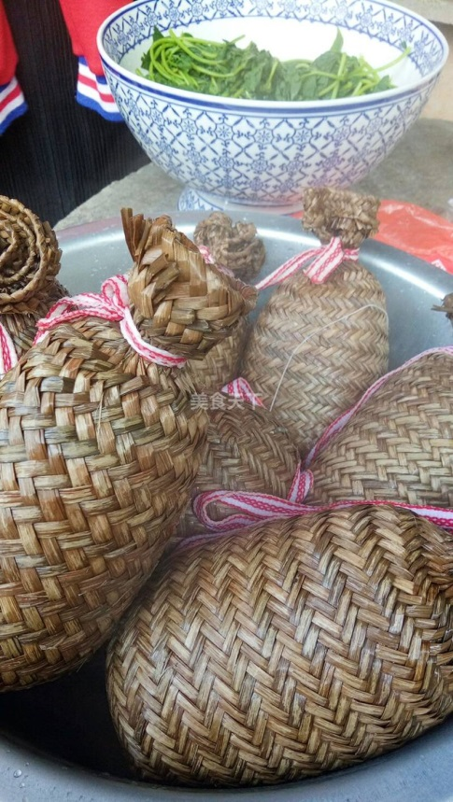

圖1 席袋飯

資料來源：美食天下網頁

（二）偏愛珍禽野味、輕海味漁產

俗話說：一方水土養一方人，客家族群由於受到自然環境的影響，使其在物質流通方面較為困難，因此，所能運用的食材多偏向珍禽野味(以肉品為主)，而較少食用海鮮漁產。另一方面，由於客家族群的生活條件困苦，需補充許多熱量以及能增進飽足感的食物，如：澱粉糧食、肉品。進而使得客家人擅於製作既乾又鹹的醃臘製品，能提供大量勞動時所消耗的鹽分，形成客家菜食材多肉少魚且口味偏鹹的特色。

（三）重實際、輕形式

客家人早期過著遷徙動亂的生活，促使避居山野的客家族群在性格上具有團結、熱情、簡樸無華的特性，而這些特性都直接反應於客家的菜餚上，例如：客家菜的菜量多，相當重視實際且不求花俏的盤飾。但當有客來訪時，客家人會將自家最好的食材招待客人，宰雞或殺豬是運用最樸實的製作方法，以蒸或悶的方式製成白斬雞、客家封肉、封蔬菜等來招待客人。

（四）堅持原味、不華麗

客家人個性純樸，反應於客家菜上的原味烹調，又受到居住地封閉的關係，使得客家菜在調味與菜色各方面的變化上較缺乏多變的調味，縱使客家族群南遷至閩粵地區，烹調風格難免會受到粵菜潮汕系的影響，但由於潮汕菜的調理特色為原味清新，故對客家菜口味的改變並無太多助益。

（五）吃野、吃粗、吃雜

客家人愛好吃「野」、吃「雜」，「吃野」為客家人食用野雞、山豬、蛇、鱉、老鼠、青蛙等野生植物或動物；「吃雜」為客家人食用牲畜或家禽的內臟，此即為客家人在物資缺乏的環境下，珍惜物資的表現。而客家菜餚中又與土著族群的飲食密切相關，在客家的菜餚中可見樹豆、刀豆、苦菜以及南瓜等食材，都是客家族群居住於山邊與鄰近土著飲食文化相互融合的結果（陳運棟，1981）。此外，客家人習性儉樸，為節省物資的浪費，其會在菜餚中將薑絲加入大腸、將鳳梨加入豬肺來調味，即是現今流傳下來的客家經典佳餚。如圖2所示。王增能（1995）於客家飲食文化一書中提及，客家人的飲食中，包含四大特色：素、野、粗、雜等傳統做法，這些特色的主因為客家人生活條件困苦，其主食以大米與粗糧為主，並以簡單粗糙的作法及刀工，如客家的經典菜餚：鹽焗雞、梅干扣肉、爌肉等，即是較粗獷作法的菜餚，但菜餚其中又表達了客家人內在的節儉、純樸以及講究實質的精神。因此，客家飲食的主要精神為「吃飽而不吃巧」。

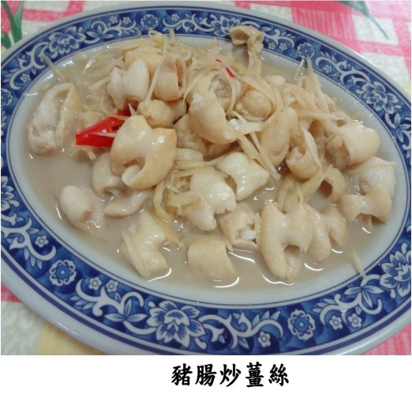 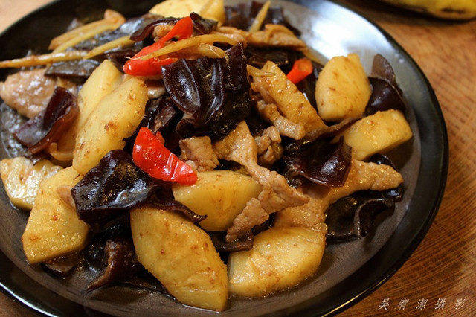

豬肺鳳梨炒木耳

豬腸炒薑絲

圖2 客家經典佳餚

資料來源：新北市政府客家事務局

## 第二節、客家族群之飲食文化

客家的飲食中，醃製食品可作為客家飲食文化中最重要的精髓所在。從歷史的軌跡來看，客家族群總會受到動亂而被迫遷移，而客家醃製食品即是為因應族群在遷徙過程中，為方便攜帶及保存而所發展出來的技術。亦有學者認為醃製食品是為了，補充客家族群在辛勤工作所消耗的大量汗水與鹽份。莊英章（2003）更認為此種飲食文化，即是客家人在「不穏定生態下的一種適應策略，以及儉約的表現」。客家族群的飲食文化與南方漢人的飲食文化差異較小，但在口味方面，客家菜餚因堅持本色，所以口味偏鹹。此外，客家族群因物質生活上較困苦貧窮，因此，會運用鹽漬技巧將蔬果長期保存，如：福菜、黃豆醬、醬蘿蔔、酸菜等客家經典食材，如圖3所示。

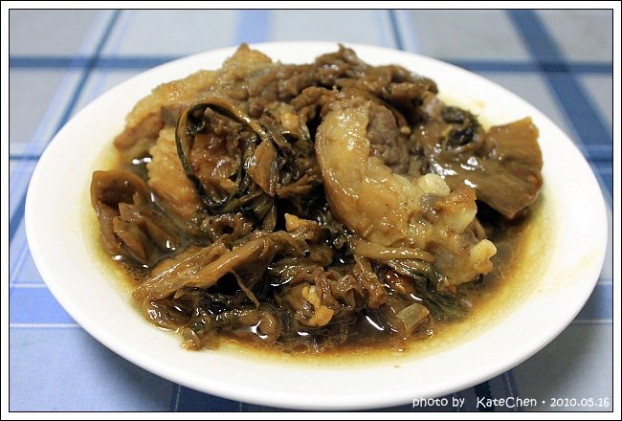 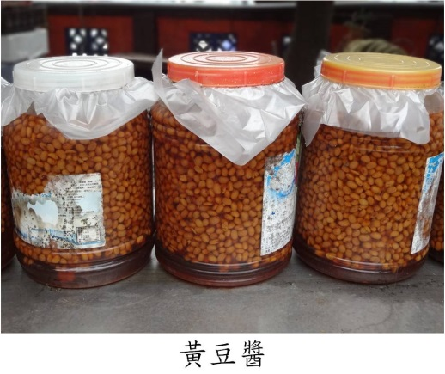

黃豆醬

福菜

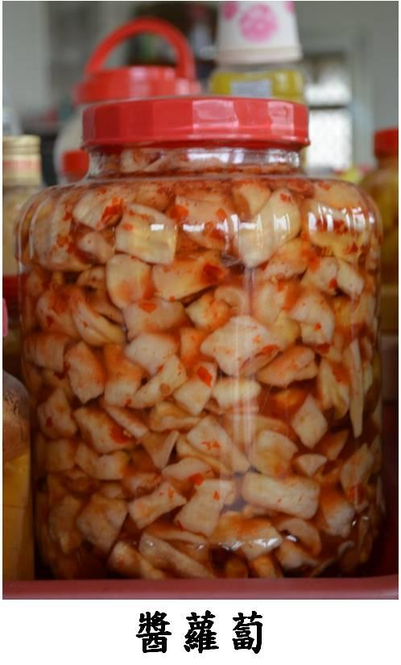 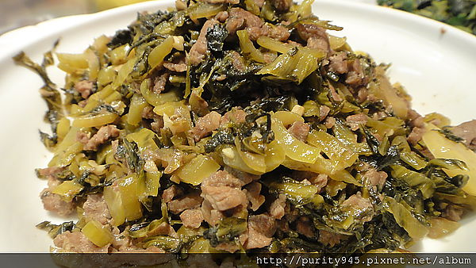

醬蘿蔔

酸菜

圖3 客家經典食材

資料來源：新北市政府客家事務局

客家人除了在歲時節日食粄之外，在日常生活中「粄」也是外出勞動最佳的補充品，如：米齊粑餅、客家鹹湯圓、豬籠粄、熝湯齊，而客家粄則是添加香酥紅蔥、三層肉、蘿蔔乾，外型顆粒較大。點心類方面仍然以油、香、鹹為主要特色，其食物都具有飽足的表現（行政院客委會，2006）。

以下為客家族群飲食文化之詳細介紹：

1. 醃漬文化

醃漬食品是客家飲食中重要的精髓所在，而醃漬食品的發展主要是要因應族群在遷徙過程中，為了方便攜帶及保存而研發出來的技術，亦能反應客家族群在移民之初經濟情況的弱勢，也因為此經濟上的弱勢，讓客家族群保有危機意識，設法將食物的食用期限拉長，以抗腐、耐壞、易保存的食物因應生活上的不足與匱乏，很「鹹」的食物進入嘴巴咀嚼吞嚥時，在口腔和喉嚨間會有一種「緊縮」的身體感覺，以及不想接受的抗拒感，必須要配上大量的飯、番薯簽或開水等清淡食物，來解除身體緊縮與想抗拒的不適感（李文玫，2009）；因此，客家人的「鹹」表現出客家人民保守、隱晦、壓抑與克己的性格。客家人吃重口味鹹的食物，由於其從事耕種的粗活，出汗後需要大量補充流失的鹽分。客家人的飲食型態即是面對不穩定生態下的一種適應策略，以及節約的表現（莊英章，2003）

客家人是非常好客的族群，由於居住環境的不方便，出外採購食物不易，面對客人來訪時，沒有料理招待變顯得小家子氣，於是發展出以「曬乾」與「醃漬」方式，即長期保存食物的技巧，如：曬蘿蔔乾、蘿蔔絲、高麗菜乾、福菜、梅乾菜、筍乾、瓠仔乾、豆仔乾、花菜乾等等以備不時之需的農產品（劉煥雲、鍾水蓮，2009）。如圖4所示。

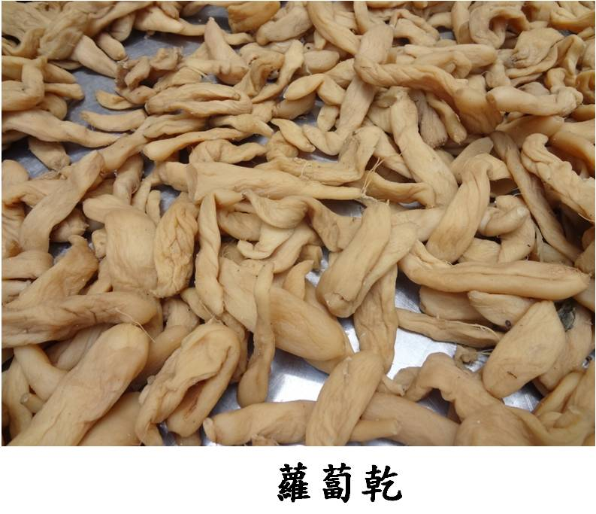 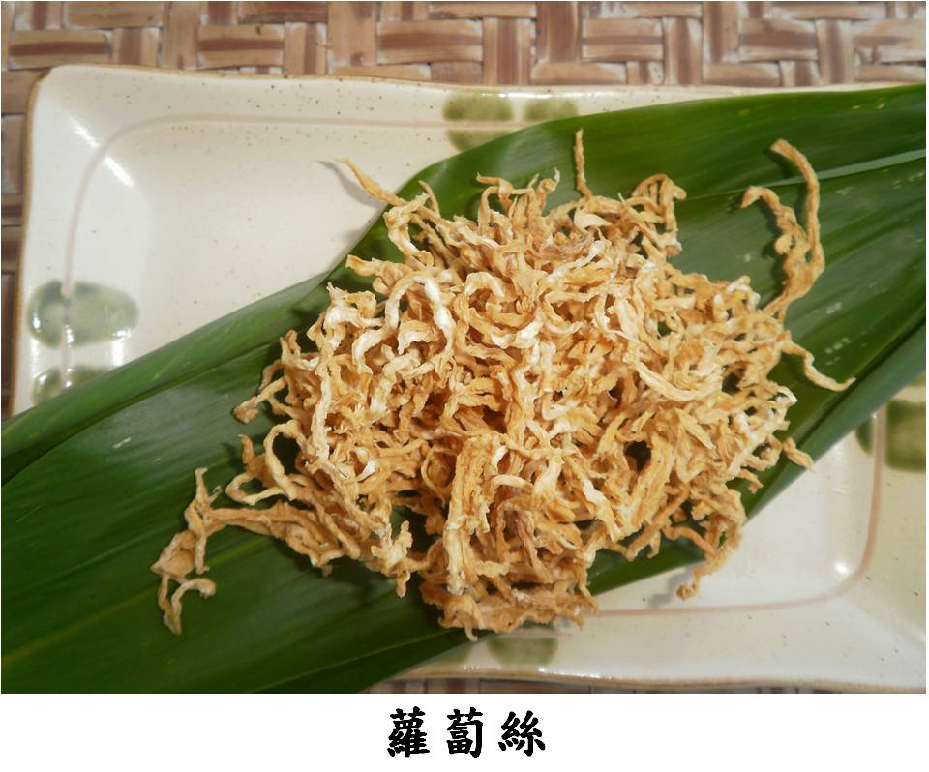

蘿蔔絲

蘿蔔乾

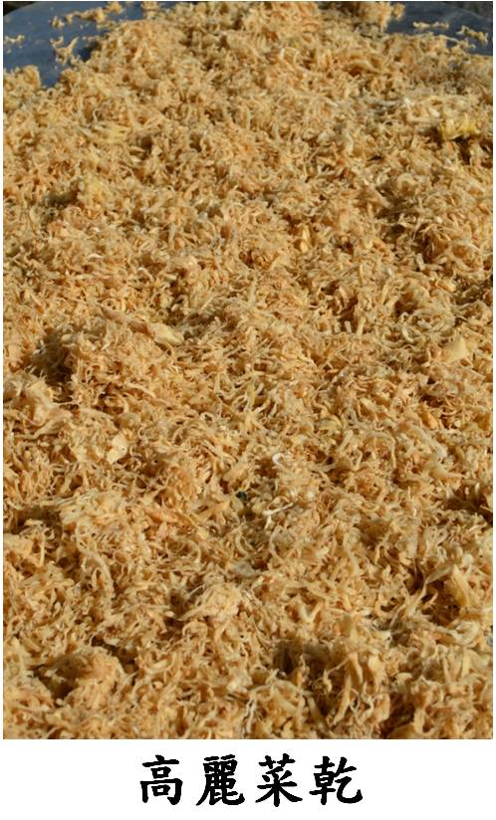 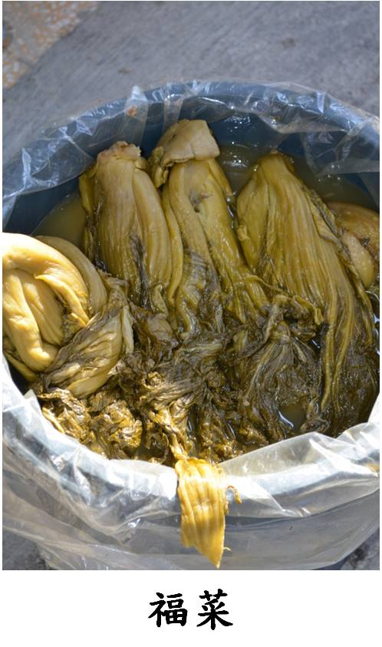

福菜

高麗菜乾

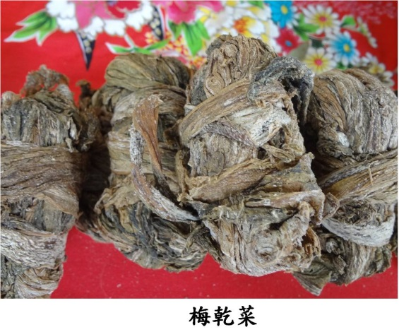 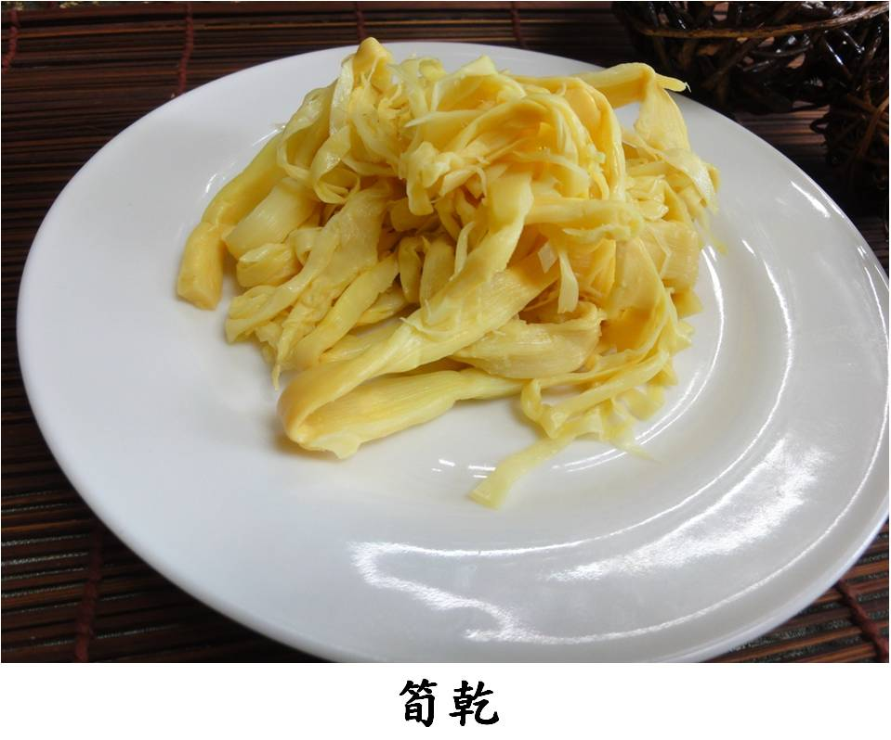

筍乾

梅乾菜

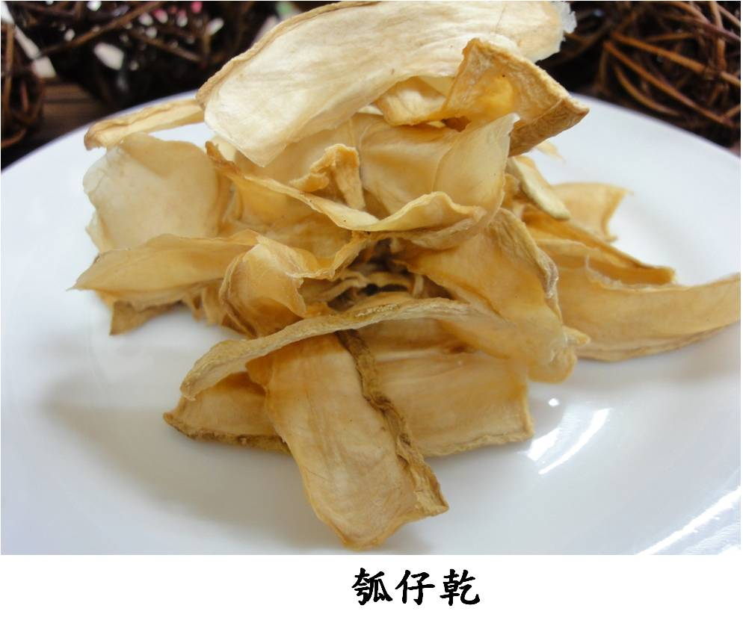 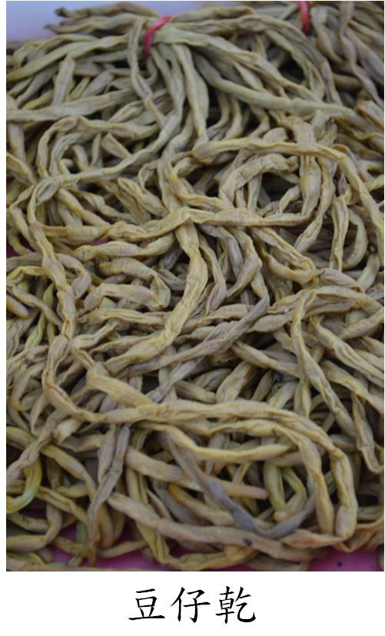

豆仔乾

瓠仔乾

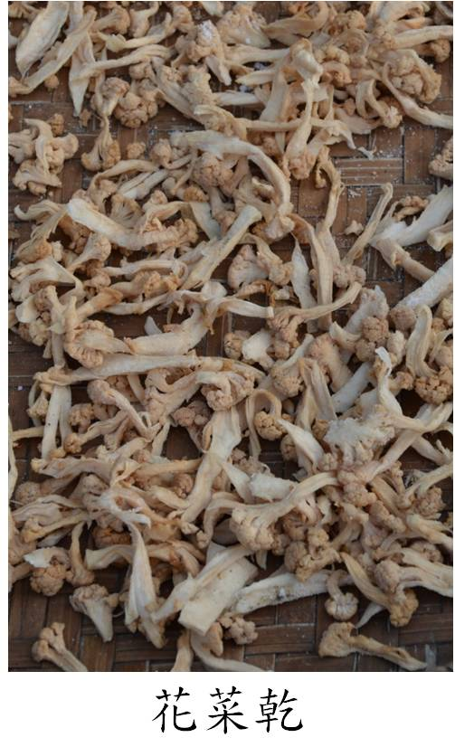

花菜乾

圖4 客家曬乾與醃漬之食材

資料來源：新北市政府客家事務局

1. 米食文化

客家人過去主食以稻米和蕃薯為主，客家住地普遍產稻、一年兩熟；稻的成米有糙米、半白、白米之分，農家多食半白，城鎮多吃白米。客家粄即是以糯米製作而成，糯米含有較多直鏈澱粉，黏性強，不容易消化，吃下後較具有飽足感，能維持久時而不感覺飢餓（劉煥雲、 鍾水蓮，2009）。同時，在客家地區春夏之交替之際，蕃薯也是客家地區最常見的食物。在繁複的客家飲食文化中，客家族群對於粄的喜好，向來情有獨鍾，且賦予一份特殊的情感。尤其在「打」的家族飲食活動中，更是許多人所擁有的共同經驗與集體記憶。在從事需要消耗大量體力的打糍粑活動時，親朋好友必會輪番上陣，幫忙將臼盆內煮熟的糯米，用力搥打變成又軟、又富彈性的糍粑。客家族群透過此種活動，建立起人與人之間溝通、互動與聯絡情感的平台（廖純瑜，2012）。如圖5所示。

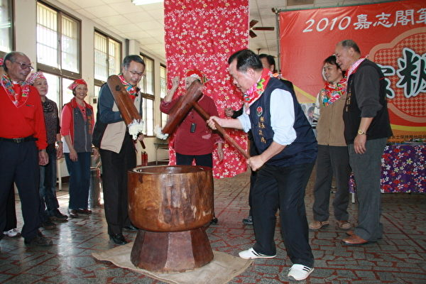 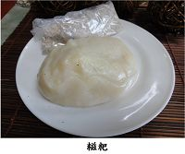

糍粑

打糍粑

圖5 客家打糍粑活動與糍粑

資料來源：許享富/大紀元、新北市政府客家事務局

1. 菜餚文化

客家飲食在口味上「鹹」、「香」、「肥」實為常見，例如：「梅菜肉」就是用半肥瘦的豬肉與梅菜紅燒而成，它的味道就是鹹的、香的、肥的。如圖6所示。然而，客家菜所以「鹹」，一方面是容易保藏，且食物份量可以一次購買大量而不易腐壞，客家菜同時注重「香」，例如：鹹豬肉為早期客家族群逢年過節時，為了保存起見，將所有的豬肉用一個大的陶缸，加入大量的鹽，醃起來以便保存。如圖6所示。再者，客家炒麵為乾炒之烹調方式，有別於其他地區之炒麵更具一番風味，而客家菜常用煎的方式烹調食物，例如：煎肉餅、煎鹹魚、煎卵、煎釀豆腐，煎豆腐等，以煎得方式為的就是加重菜色香味。客家菜還有一個特色，就是「肥」，因為客家人是從事勞力的工作，認為身體裡需要特別多的熱量，所以需要吃油膩的東西（賴守誠，2007；楊昭景，2005；賴守誠，2008）。此外，客家民族的節儉與食材運用也具相當的關係，譬如在過年過節食祭拜祖先會使用大量的牲禮，燙牲禮燙完的肥湯就會用來炆長年菜跟炆筍乾，每一樣東西、食材一定都會物盡其用，一點也不浪費（黃鉯玲，2012）。

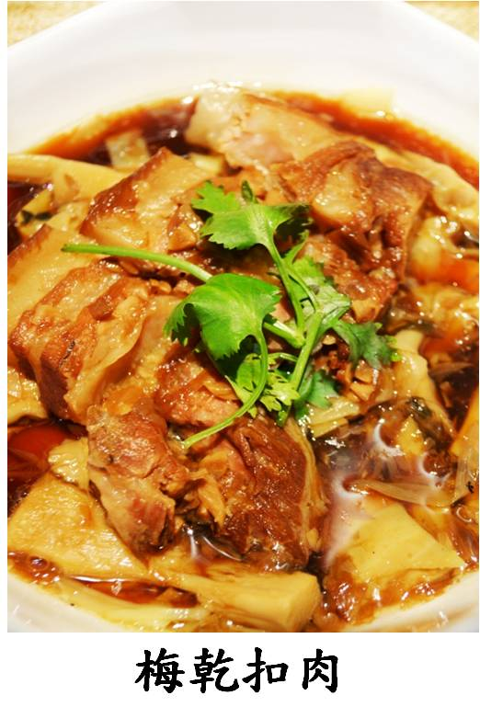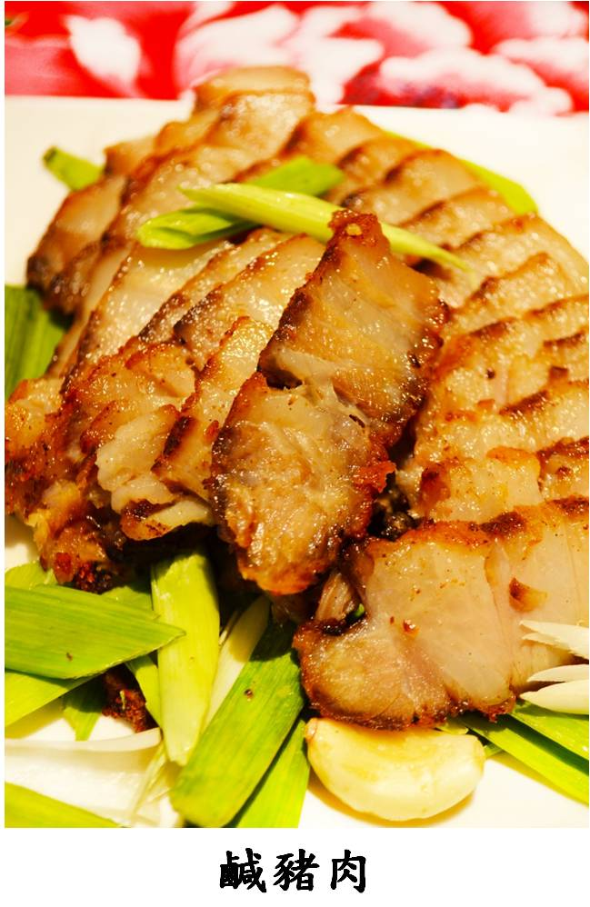

鹹豬肉

梅菜肉

圖6 客家菜餚梅乾肉與鹹豬肉

資料來源：新北市政府客家事務局

## 第三節、客家族群之飲食製品

1. 乾醃臘製品

歷史上曾紀載客家族群有多次遷徙的記錄，在不斷移民的過程中，其最重要的莫過於生存，客家族群地處山區，長期處在勞動生活艱苦的環境，物質有限，因此發展出便於耐久攜帶的食物，此即為乾醃臘製品，其做法為將收成的各類蔬菜，在日曬過後加入鹽、豆麴等天然的防腐材料加以醃製，此方法能使食物延長其保存期限並在遷徙過程方便攜帶，進而發展出客家著名的醃製食品。在今日，曝曬蘿蔔、蘿蔔葉及晾掛福菜等場景，依然可在客家村落裡看見，每當逢年過節時，家家戶戶都要準備各種臘味來招待賓客。因此，乾醃臘製品在客家菜肴中的地位相當突出，其與客家人的飲食文化息息相關，可說是著名的風味食品。客家醃製食品依其製作的方法可分為四大類：

1. 曬乾類醃製食品：將發酵處理過的蔬菜以陽光曝曬，使其達到完全乾燥，利於儲存。如蘿蔔乾、蘿蔔絲、福菜、梅乾菜、高麗菜乾、筍乾、豆子乾、豆鼓等。

2. 醃漬類醃製食品：用鹽或其他食材在蔬菜上揉壓出汁，並產生出具有鹹味或酸味的蔬菜。如：醃小黃瓜、醃鳳梨、醃越瓜等。

3. 醬漬類醃製食品：以豆麴、醬油或黃豆醬將蔬菜醃浸，經自然發酵、吸收醬汁製成具有濃厚鹹味的醃菜。如：豆腐乳、醬冬瓜、醬越瓜、醬蘿蔔、脆瓜等。

4. 泡漬類醃製食品：以燒滾的水加入鹽與調味料，而後將蔬菜、瓜類、蘿蔔、薑等食材泡入，使其蔬菜酸化即完成。如：泡菜、漬蘿蔔、漬薑。

（二）客家米食

稻米有豐厚的收成意味台灣的農民生活安定，亦代表農民辛勤耕耘的結果。早期客家人過著離鄉遷徙的生活，物質生活較匱乏，因而食用大量的米食製品，因其主要成分為糯米可提供客家族群較高的飽足感，使客家人對於稻米存在相當深厚的情感，勤奮、刻苦耐勞的耕耘只為求得生活上的溫飽，客家人在米食的製作和耕種作物的智慧，逐漸匯集成豐富的客家農村文化。

客家最主要的飲食基底為米食，餐餐都可見米食的身影，就連甜點亦是米食所製成，如：熝湯糍、米苔目等。如圖7所示。客家的米食文化是從他們對天地、鬼神和祭拜祖先的崇敬態度所發展而成的，節儉樸實的客家人會將平日難以享用到的美食，奉獻給神明、祖先，以祈求庇祐；並在年節喜慶，開始舂米、磨米以及搭配各式各樣的佐料，製成美味的糕餅，與族人共享滿足的喜悅。此外，在客家豐富的米食文化中，最重要的米製品為「粄」，無論在日常生活、喜慶活動、祭祖祭典都可見粄的身影。「粄」對客家人來說，是他們在稻米豐收、生活漸漸安定時，所發展出不同於福佬文化的飲食文化（張典婉，2003）。以下依依介紹客家粄仔的文化，艾粄為清明節祭祖所需的米製品，如圖8所示；紅粄為過年所吃的米製品，其可分為桃形與龜狀，如圖9所示，此兩種意即吉祥、長壽，家家戶戶蒸了一籠又一籠的粄，過年的氣氛即在裊裊炊煙中，代代相傳。此外，打紅粄除了在結婚、祝壽、喜慶活動會分送給親友之外，每年的正月十五，在一年之內家庭生有小壯丁，亦會做紅粄來感恩祈福，此一習俗稱為打新丁粄或打大粄，是客家文化重要的活動。因此，客家流傳一句諺語：「一塊粄，抵三碗飯」，由此可見粄在客家飲食文化中相當重要。

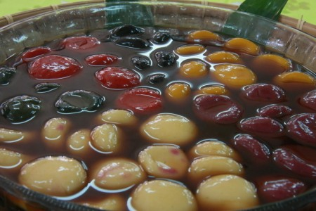 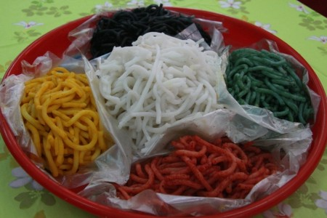

米苔目

熝湯糍

圖7 客家米食甜點

圖片來源：許享富/大紀元

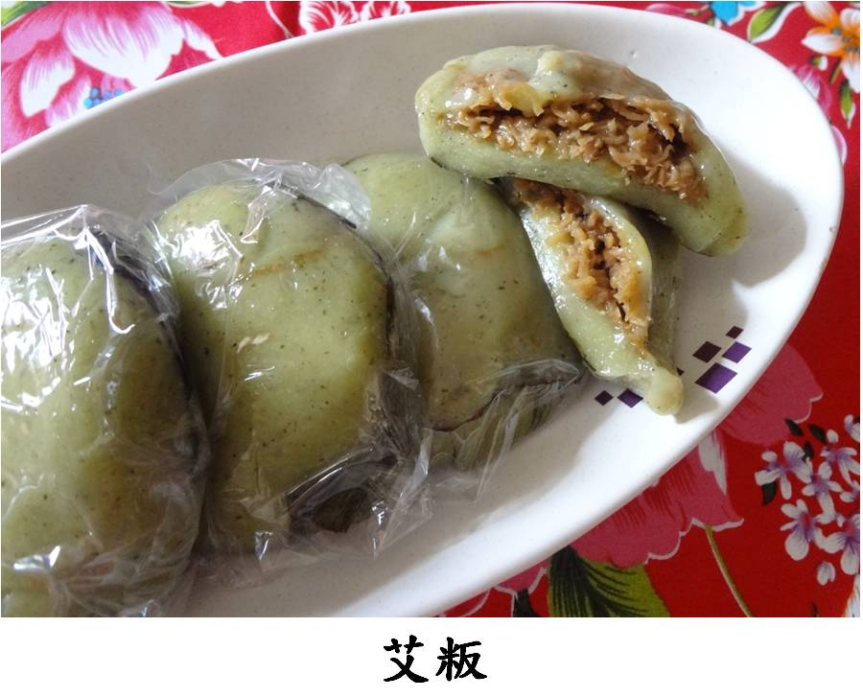 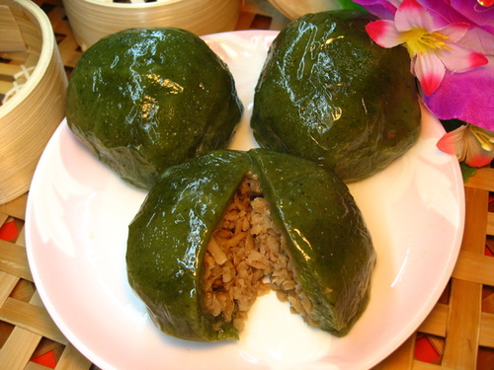

圖8 艾粄

圖片來源：新北市政府客家事務局

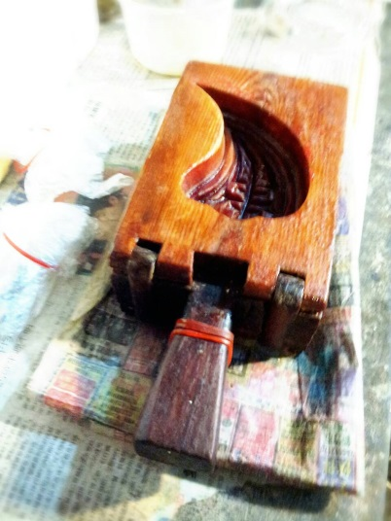 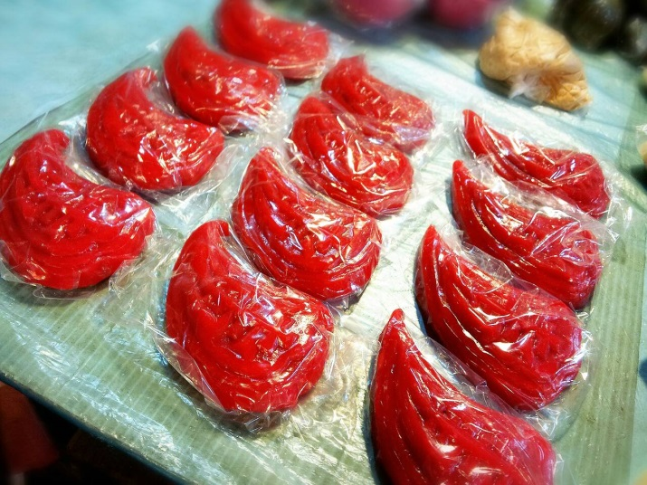

紅粄(桃形)

桃粄模印

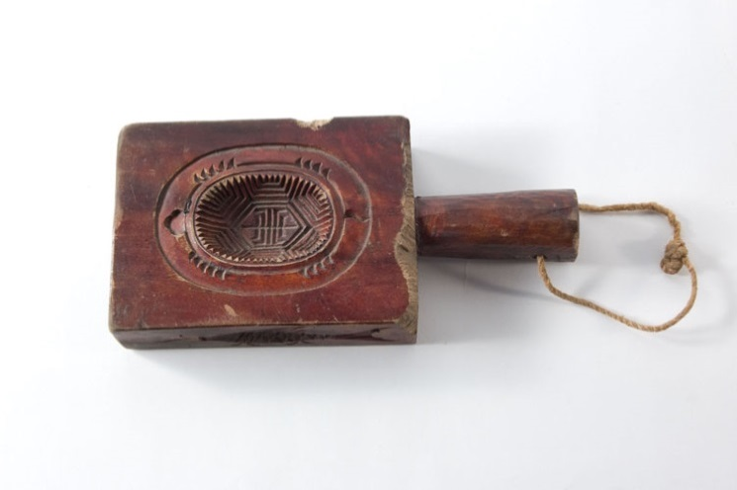 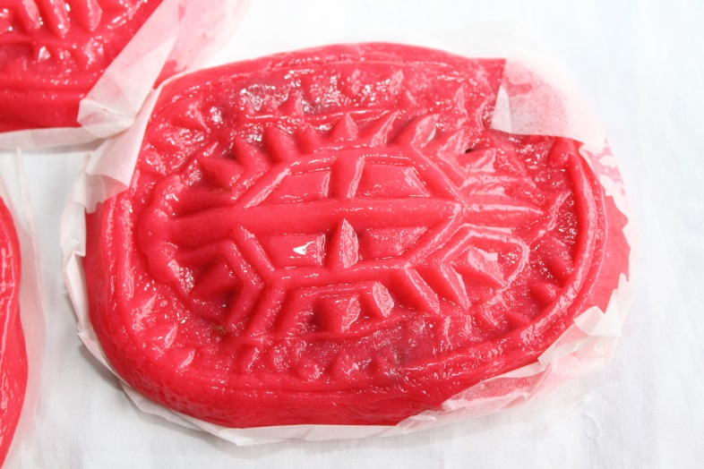

紅粄(龜狀)

龜粄模印

圖9 紅粄

圖片來源：客家委員會客家文化發展中心、中央研究院-數位文化中心

# 第三章、客家族群飲食與健康的關係

## 第一節、飲食營養與健康

世界衛生組織(WHO)將健康定義為身體、精神上及社會面完全安寧之狀態。一個人想要維持身體的健康，除了要有適當的運動以及充足的休息，飲食營養也是相當重要的一個環節。營養又可分為兩個狀態，第一狀態為：最佳的營養，意即個人攝取充足的食物與物質，包括奶類、五穀根莖類、蛋豆魚肉類、蔬菜類、水果類、及油脂類等，使個人具有良好的身高體重、優良的肌肉發展，並具有良好的抵抗力；第二狀態為：營養不良，此狀態又可分為兩種，第一為：邊緣性營養缺乏(marginal deficiency)，意指個人在某種營養素攝取不足，而改變人體生化方面。第二為：營養過多，意指個人長期攝取過多營養素，超過身體所需要的量，營養過多亦是營養不良的一種表現，例如：攝取過多熱量所導致的肥胖，或攝入過多高鹽飲食，易導致高血壓、中風、腎臟病等慢性病。均衡的飲食應攝取六大類食物，包括：奶類、五穀根莖類、蛋豆魚肉類、蔬菜類、水果類、及油脂類等，達到個人一日之營養需求。圖10為每日飲食指南圖。

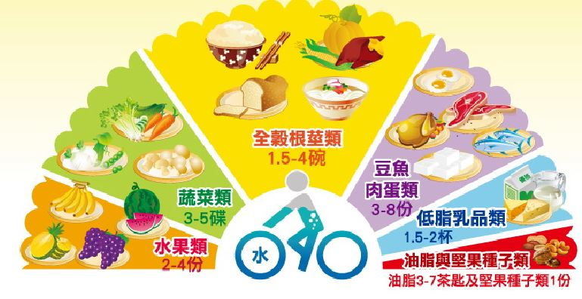

圖10 每日飲食指南圖

資料來源：2011.7行政院衛生署每日飲食指南

行政院衛生署（2011）公布國民飲食指標的原則包括：(1)、均衡飲食六大類，每日補充足夠的蔬菜、榖類、水果、豆類、堅果種子及低脂乳製品；(2)、適量飲食，將體重維持在正常的範圍；(3)、持續每日運動 (至少30分鐘)；(4)、三餐以全榖為主，或1/3 全榖類，攝取足夠的膳食纖維；(5)、食用植物性食物，少葷多素少精緻，並選擇新鮮少加工的食物；(6)、國人每日鈉攝取量應限制在2,400毫克以下，口味要清淡，並避免攝取高熱量的食物，以及少吃油炸類與高脂高糖之食物；(7)、養成飲用白開水的習慣，避免含糖飲料的攝取；(8)、選擇當季食材；(9)、購買適量飲食，避免攝取過量食物或浪費食物；(10)、注意清潔衛生，購買前注意標示等。因此，個人若想維持理想體重，應均衡攝取各類食物、三餐主要以五穀為主食，盡可能選用高纖維的食物、少油、少鹽、少糖的飲食原則，並多攝取鈣質豐富的食物、多喝白開水、少喝酒等。

飲食對健康具有重大的影響，不良的飲食習慣會提高慢性疾病的風險，例如：總脂肪以及飽和脂肪與心血管疾病相關，而高鹽則與高血壓相關；反之，良好的飲食型態能有效降低疾病的風險，例如：多攝取蔬菜水果，能降低某些癌症的風險，而地中海型的飲食則會降低心血管疾病的風險。現代人講究精緻飲食，經常在飲食中吃入過多的脂肪，而忽略高纖維的攝取，並偏愛高熱量、高油脂、高糖的食物，造成孩童、成年人肥胖盛行率居高不下，罹患慢性病的比率也持續成長。近年來我國十大死因中，成病原因與飲食相關的疾病包括：惡性腫瘤、腦血管疾病、心臟疾病及糖尿病，許多證據亦顯示，飲食營養是影響健康的重要因子。營養意即生物由環境中取得維持生命所需的物質，而均衡飲食可說是維持健康的首要原則，要達到均衡目標就必須攝取六大類食物。然而，隨著生活型態的轉變，國人的飲食亦出現了問題，包括：營養不均衡以及營養過剩，其中營養過剩又可分為高油脂、與高膽固醇，且國人對高纖飲食攝取不足亦是對健康最大的危害（曾明淑，1999）。

## 第二節、客家族群飲食與慢性疾病

客家飲食具有三大特色「鹹」、「香」、「肥」，無非是客家人在環境、移民、族群等因素相互影響下的成因，然而，客家族群的飲食文化與行政院衛生署（2005）所倡導的健康習慣大有出入。衛生署指出國民飲食指標應涵蓋：均衡攝食各類食物、三餐以五穀為主食，盡量選用高纖維食物少油、少鹽、少糖的飲食原則，多攝取鈣質豐富的食物，多開水，喝酒要節制，因此，本研究進一步探討客家族群飲食與慢性疾病之間的影響。客家族群飲食特色中，有較重口味及攝取鹽分較高食物之趨勢，根據衛生福利部於2011年公布之國民飲食指南中，建議每日鈉攝取量應限制在2400毫克以下(即鹽6公克)，包括各種途徑所攝入的鹽，如：醬油、鹹菜、味精等調味品；然而，依據2005-2008年、2010-2011年國民營養健康狀況變遷調查結果，我國各年齡層民眾的鈉攝取量都已超過每日建議量，而且有「男多於女、少多於老」的趨勢。尤其值得注意，國中、高中以及青壯年(19-30歲) 男性每日鈉總攝取量分別為4,899毫克、4,962毫克及4,494毫克，已達每日建議值的2倍以上，顯然，高鹽飲食是導致高血壓的重要危險因素。食鹽的成分為氯化鈉，其在人體內主是以鈉離子和氯離子的形式存在於細胞外液中，並與細胞內液中的鉀離子，負責維持細胞內外的正常平衡狀態。但當國人攝入過量的食鹽時，過多的鈉離子，會造成細胞外液與血容量上升，亦會同時引起血管平滑肌細胞的腫脹，血管腔變窄，使血壓上升。研究結果顯示，國人每天多吃2克食鹽，收縮壓會升高2毫米汞柱，而其舒張壓則會升高1毫米汞柱。由上可知，飲食中的鈉(鹽)攝取過多是血壓升高及高血壓的主要原因之ㄧ，重鹹的飲食習慣，除了增加高血壓之風險外，更可能會導致中風，且目前國內高血壓性疾病標準化死亡率不再呈下降趨勢，反而有逐年上升現象，而腦血管疾病標準化死亡率之下降趨勢亦有趨緩現象，故飲食中攝取之鹽份和口味重之飲食習慣應特別注意。

此外，署立苗栗醫院醫師亦提及苗栗縣每十萬人口的腦血管死亡率是全國平均的1.6倍，心血管疾病是1.3倍、慢性肝病1.4倍、高血壓疾病1.3倍、糖尿病1.2倍、惡性腫瘤1.1倍。苗栗縣客家族群占6、7成，為全國各縣市最高。其主因為客[家人](http://www.contentinside.net/redirkey.aspx?wid=1&kw=%u5BB6%u4EBA)[飲食](http://www.contentinside.net/redirkey.aspx?wid=1&kw=%u98F2%u98DF)習慣為鹹、香、肥、陳、燒、熟等6大特點有密切[關係](http://www.contentinside.net/redirkey.aspx?wid=1&kw=%u95DC%u4FC2)，早期可能為了節省，或因勞動量大、出汗多，客家菜總是特別鹹，但現代人[運動](http://www.contentinside.net/redirkey.aspx?wid=1&kw=%u904B%u52D5)量減少、重口味則積習難改，久而久之，造成了高血壓及血管、腎臟方面的[病變](http://www.contentinside.net/redirkey.aspx?wid=1&kw=%u75C5%u8B8A)。如：焢肉是客家的名菜之一，而焢肉強調一定要帶有部分肥肉才好吃，但動物性脂肪容易引起血管方面的疾病，因此客家人中風和心肌梗塞的比例高於其他族群；客家飲食型態中較常以油煎烹調，進而使得脂肪攝取量過高之情形，造成肥胖、高血脂症及心血管等疾病，亦可能增加罹患癌症之風險。

# 第四章、研究方法

## 第一節、研究架構

以實際客家菜料理份數進行分析

文獻回顧

壹、客家族群與飲食文化

（一）客家族群之飲食型態成因

（二）客家族群之飲食文化

（三）客家族群之飲食製品

貳、客家族群飲食與健康的關係

（一）飲食營養與健康

（二）客家族群飲食與慢性疾病

2005-2008年國民營養健康

狀況變遷調查之資料庫分析

研究對象：

65歲以上客家族群

研究對象：

四間客家餐廳，

各五道招牌料理

各營養素分析

客家料理

菜餚改善

1. 客家族群營養攝取狀況
2. 客家族群疾病狀況

* 血液生化檢驗值與營養素攝取之相關性

1. 客家族群飲食改善建議

圖11 研究架構圖

## 第二節、研究對象

（一）客家料理

本研究根據客家委員會公布「103年度臺閩地區客家人口推估及客家認同委託研究成果」，其中公布客家族群人口密度較高之縣市選定中南部地區，因此，本研究從中部挑選4間客家餐廳做為研究對象，並於餐廳內選定5道招牌客家料理以實際份數計算方式，估算每道料理之食物材料份數，在烹調過程中所添加之調味料計算，則是詢問店家所加的量以進行調味料計算，即獲得該道菜之食物量和調味料量進而換算成營養素，便可得知該道料理各營養素之成分含量。本研究走訪許多客家餐廳，因考量店家對其客家料理存在保密且經溝通後，若進廚房秤量其料理生重，店家會擔心其料理被複製或曝光，進而無法以秤量的方式進行，但店家願意透漏調味料使用之方式，本研究在以客家食譜進行比對以計算出調味料使用量。

（二）客家族群

本研究取材於我國2005-2008年所進行之「國民營養健康狀況變遷調查」，由中央研究院人文社會科學研究中心提供之資料庫進行分析，研究對象為年齡層為65歲以上之台灣客家族群。針對我國65歲以上客家族群分析其飲食中營養素攝取狀況並與疾病相關指標比較其相關性，尤其針對客家族群飲食中鈉的攝取量與相關疾病進行分析。

## 第三節、資料分析方法

本研究以SAS for Windows version 9.4 (SAS Institute, Inc., Cary, NC, U.S.A) 統計軟體進行2005-2008年國民營養健康狀況變遷調查之統計分析：

（一）客家族群在熱量、三大營養素、維生素及礦物質之分佈狀況以描述性統計分析(Mean±SD)。

（二）65歲以上客家族群在各營養素攝取狀況與血液生化檢驗值之相關性，以皮爾森相關分析(Pearson's correlation)。

## 第四節、客家料理營養成分分析

客家餐廳：於中部地區選擇4間客家餐廳。

（一）客家料理：於選定之4間客家餐廳，各選擇5道特色客家料理，進行各料理份數計算，並且店家提供調味料添加量，再以客家食譜進行比對得出調味料使用量，4間選定餐廳分別以代碼A、B、C、D。

（二）份數計算法：利用由三采出版社所出版之食物代換速查輕圖典，以食物實際量進行食物代換，換為可計算之份數，並使用衛生福利部食品藥物管理局之食品營養成分資料庫(圖12)，將各份數帶入得到該料理中所烹調之食物重量；在調味料的部分則以標準湯匙進行換算(表1)。

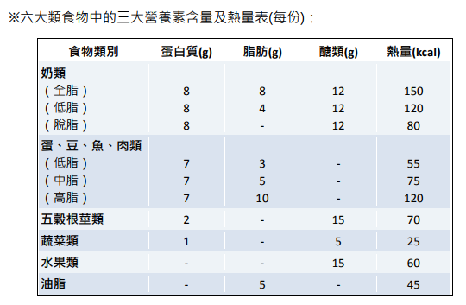

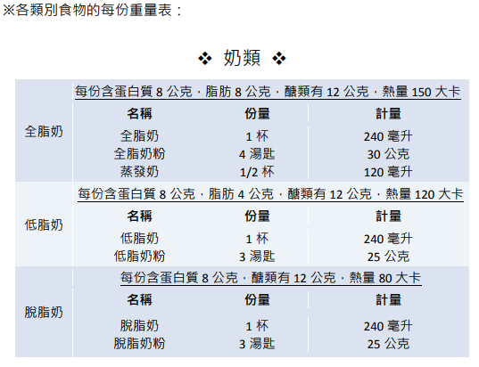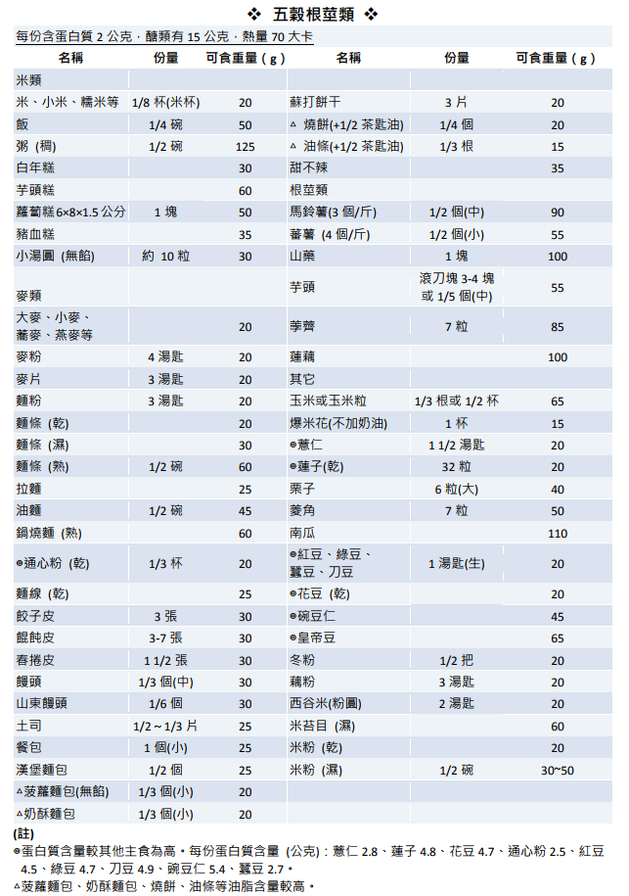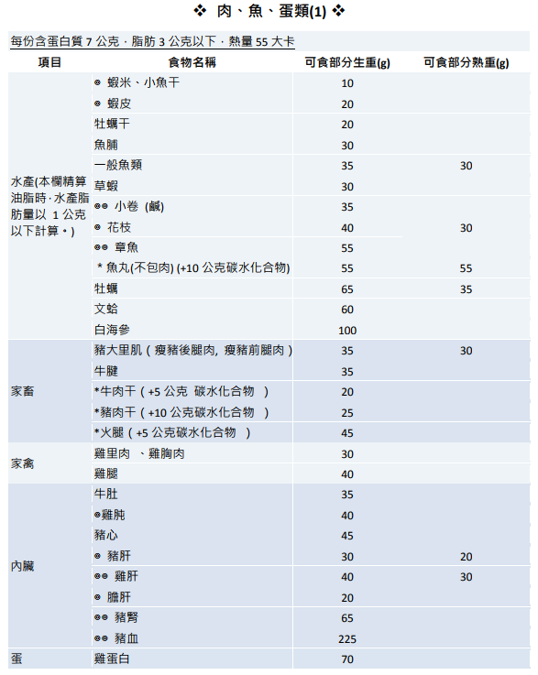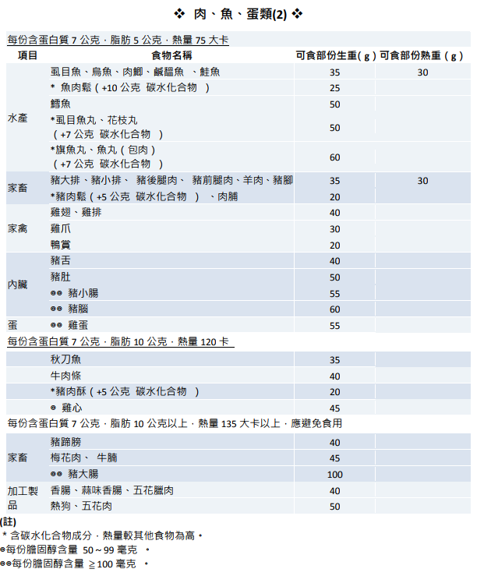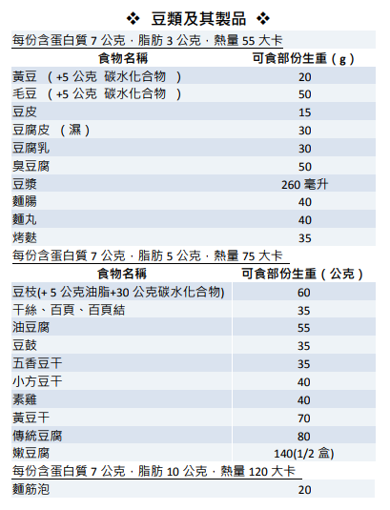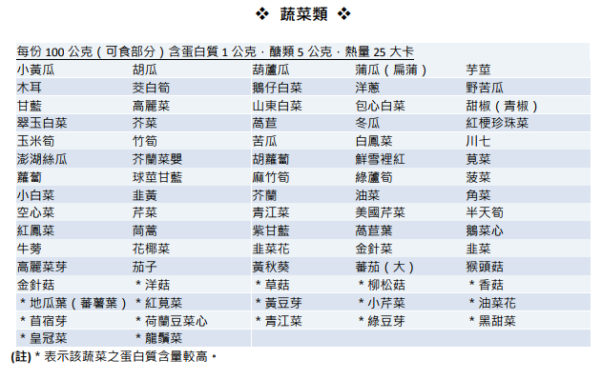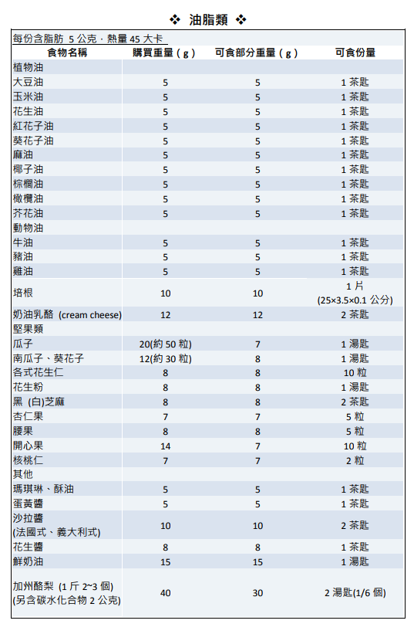

圖12 食物代換表

資料來源：自衛生福利部食品藥物管理局，<https://www.fda.gov.tw/TC/site.aspx?sid=37>)

表1 標準湯匙代換表

|  |  |
| --- | --- |
| 1湯匙 | 15毫升 |
| 1茶匙 | 5毫升 |
| 1/2茶匙 | 2.5毫升 |
| 1/4茶匙 | 1.25毫升 |
| 「標準匙」的圖片搜尋結果 | |

1. 營養素分析：利用御廚皇專業營養分析電腦軟體程式，將每道料理製作時所使用之食材和調味料進行營養成分分析，以獲得熱量、蛋白質、脂肪、碳水化合物、維生素及礦物質(包括：維生素B1、維生素B2、維生素B6、維生素A、維生素E、葉酸、礦物質、鈉、鉀、磷、鎂及鈣質等重要營養素)。

# 第五章、研究結果與分析

## 第一節、2005-2008年國民營養調查結果之客家族群飲食中營養素分析

在台灣客家地區之16-64歲男性及女性，男性的熱量攝取平均為2420大卡，女性為1795大卡，其中男性熱量攝取高於國人膳食營養素參考攝取量(Dietary Reference Intakes, DRIs)之建議量，在三大營養素方面，蛋白質、脂肪及醣類之平均攝取量，男性分別為93.1克、85.2克及289.0克，而女性分別為71.8克、62.1克及238.3克；在膳食纖維方面客家地區之男性及女性皆攝取不足，客家族群飲食，一般會有較重口味及鹽分含量較高之食物，且亦會有些醃製的食物，使客家飲食在鹽的攝取上會有偏高之疑慮，而根據2005-2008年國民營養調查結果顯示，客家地區鈉的攝取量，男性平均為4531毫克相當於11.3克的鹽，女性平均為3638毫克相當於9.1克的鹽；然而，根據衛生福利部於2011年公布之國民飲食指南中，建議每日鈉攝取量應限制在2400毫克以下(即鹽6公克)，對此，客家地區之男性及女性鈉的平均攝取量皆超過每日建議攝取量。此外，在客家地區65歲以上之老年人，男性之鈉平均攝取量為3735毫克即鹽7.8克，而女性之鈉平均攝取量為2441毫克即鹽6.1克，相較高於澎湖和山地地區。另外，在調查中亦發現客家地區19-30歲男性攝取蔬果較少，而在含糖飲料攝取較多，使得該地區年輕人維生素C的攝取首要來源為飲料。針對上述調查結果，因應本計畫目的，應於客家餐廳給予客家飲食之改善建議，並提供給相關衛生單位作為參考。另外，台灣近十二年肥胖與代謝症候群之變遷由1993-1996年和2005-2008年之人口特徵觀察，結果顯示客家地區其肥胖及代謝症候群仍急速增加，應特別注意。

本研究進一步針對65歲以上客家族群進行分析，結果顯示所有客家成年男性中鈉攝取>2400 mg/d者(95/145) 較鈉取低於2400mg/d者有較高的BMI (25.06±3.00 vs. 23.95±3.18; p=0.0389)及舒張壓(74.93±11.37 vs. 71.26 ±8.96; p=0.0307); 收縮壓及血糖則無顯著差異。前述指標在客家成年女性之鈉攝取高vs.低組間並無顯著差異。結果如表2、3及4所示。

表2 65歲以上血清鈉和尿液鈉與熱量及營養素間之相關性

|  |  |  |  |  |
| --- | --- | --- | --- | --- |
| Nutrients | Males (n=150) | | Females (n=146) | |
| Serum Na | Urinary Na1 | Serum Na1 | Urinary Na1 |
| Age (yrs) | 0.0912 | 0.4206** | 0.1930* | 0.2754** |
| Total Kcal | 0.0435 | 0.1607† | -0.0336 | 0.0465 |
| Protein (% Kcal) | 0.0522 | 0.1052 | -0.0896 | -0.1388† |
| Fat (% Kcal) | 0.0120 | 0.1226 | 0.0411 | 0.0001 |
| Na (mg/d) | 0.0141 | 0.1566† | -0.0424 | 0.1220 |
| Na density (mg/Kcal) | 0.0237 | 0.1651* | 0.0149 | 0.1188 |
| Ca (mg/d) | 0.1629* | 0.1145 | -0.0568 | -0.0115 |
| Ca density (mg/Kcal) | 0.1835* | -0.0032 | -0.0113 | -0.0756 |
| P (mg/d) | 0.1210 | 0.1854* | -0.0709 | -0.0347 |
| P density (mg/Kcal) | 0.1456† | 0.0028 | -0.0307 | -0.1450† |
| K (mg/d) | 0.0627 | 0.1735* | -0.1436† | 0.0004 |
| K density (mg/Kcal) | 0.0171 | -0.0268 | -0.1247 | -0.0981 |
| Dietary Fiber (g/d) | -0.0188 | 0.0954 | -0.1327 | -0.0094 |
| Cholesterol (mg/d) | 0.0564 | 0.1986* | 0.0294 | -0.0319 |
| Cholesterol density (mg/Kcal) | 0.0346 | 0.1261 | 0.0292 | -0.1089 |

1 Partialled for age (except for the correlation with age).

** *p*<0.001 * *p*<0.05 † 0.05 ≦*p* <0.10

表3 20歲以上客家族群飲食中鈉攝取與血壓、BMI及血糖之相關性

|  |  |  |  |  |
| --- | --- | --- | --- | --- |
|  | Males (n=145) | | Females (n=152) | |
| Na (mg/d) | Na density (mg/Kcal) | Na (mg/d) | Na density (mg/Kcal) |
| BMI | 0.1954* | 0.1679* | -0.0178 | 0.0083 |
| Systolic BP | 0.0417 | -0.0491 | -0.1779* | -0.0950 |
| Diastolic BP | 0.1294 | 0.0648 | -0.1615* | -0.0630 |
| Blood Glucose (mg/dL) | -0.0767 | -0.0338 | -0.0675 | -0.0674 |

表4 65歲以上客家族群飲食中鈉攝取與血壓、BMI及血糖之相關性

|  |  |  |  |  |
| --- | --- | --- | --- | --- |
|  | Males (n=63) | | Females (n=46) | |
| Na (mg/d) | Na density (mg/Kcal) | Na (mg/d) | Na density (mg/Kcal) |
| BMI | 0.1321 | 0.2305† | 0.3016* | 0.2756† |
| Systolic BP | -0.0948 | 0.0025 | -0.0712 | 0.1237 |
| Diastolic BP | -0.0677 | -0.0834 | -0.1150 | 0.1220 |
| Serum Total Cholesterol (mg/dL) | 0.0159 | -0.0018 | -0.0375 | -0.0585 |
| Serum Triglycerides | -0.0074 | -0.0826 | 0.0066 | 0.0167 |
| Blood Glucose (mg/dL) | -0.1336 | -0.0363 | 0.00345 | 0.0471 |
| LDL Cholesterol (mg/dL) | 0.0968 | 0.1272 | -0.0172 | -0.0337 |
| HDL Cholesterol (mg/dL) | -0.1642 | -0.2313† | -0.0035 | -0.0983 |

* *p*<0.05 † 0.05 ≦*p* <0.10

## 第二節、客家餐廳之料理及內容

餐廳A和B，餐廳A三道菜和餐廳B兩道菜，菜色分別為：炒粄條、客家小炒、客家封菜、老皮嫩豆腐及客家牛肉。炒粄條中內容物為粄條、韭菜、高麗菜、大豆沙拉油、醬油及油蔥酥。客家小炒內容物為豬五花肉、由於、青蔥、醬油、大豆沙拉油、砂糖。客家封菜內容物為冬瓜、高麗菜、香菜、醬油、油蔥酥、大豆沙拉油。老皮嫩豆腐內容物為嫩豆腐、醬油、味醂及砂糖。客家牛肉內容物則為牛腿肉、洋蔥、青蔥、酸菜、大蒜、辣椒、大豆沙拉油、醬油及鹽。每道菜之詳細內容如表5及圖13所示

表5 餐廳A和B料理及其內容

|  |  |  |  |
| --- | --- | --- | --- |
| **餐廳A和B** | **分類** | **材料** | **重量 g** |
| **老皮嫩豆腐** | 豆類 | 嫩豆腐 | 280 |
| 調味料及香辛料 | 醬油 | 60 |
| 調味料及香辛料 | 味醂 | 7 |
| 糖類 | 砂糖 | 2.5 |
| **炒粄條** | 穀物類 | 粄條 | 150 |
| 蔬菜類 | 韭菜 | 30 |
| 蔬菜類 | 高麗菜 | 10 |
| 油脂類 | 大豆沙拉油 | 15 |
| 調味料及香辛料 | 醬油 | 10 |
| 調味料及香辛料 | 油蔥酥 | 5 |
| **客家小炒** | 肉類 | 五花肉 | 75 |
| 魚貝類 | 泡魷魚 | 15 |
| 蔬菜類 | 青蔥 | 20 |
| 調味料及香辛料 | 醬油 | 75 |
| 油脂類 | 大豆沙拉油 | 15 |
| 糖類 | 砂糖 | 5 |
| **客家牛肉** | 肉類 | 牛腿肉 | 105 |
| 蔬菜類 | 洋蔥 | 10 |
| 蔬菜類 | 青蔥 | 10 |
| 加工調理食品 | 酸菜 | 10 |
| 蔬菜類 | 辣椒 | 5 |
| 蔬菜類 | 大蒜 | 5 |
| 油脂類 | 大豆沙拉油 | 15 |
| 調味料及香辛料 | 醬油 | 30 |
| 調味料及香辛料 | 鹽 | 5 |
| **客家封菜** | 蔬菜類 | 冬瓜 | 150 |
| 蔬菜類 | 高麗菜 | 200 |
| 蔬菜類 | 香芫荽(香菜) | 10 |
| 調味料及香辛料 | 醬油 | 10 |
| 調味料及香辛料 | 油蔥酥 | 5 |
| 油脂類 | 大豆沙拉油 | 15 |

|  |  |
| --- | --- |
| 炒粄條 | 客家小炒 |
|  |  |
| 客家封菜 | 老皮嫩豆腐 |
|  |  |
| 客家牛肉 | |

圖13 餐廳A和B客家料理內容圖

餐廳C，餐廳C五道菜，菜色分別為：去骨白斬雞、客家封肉、宮保蝦仁、高麗菜封及薑絲大腸。去骨白斬雞內容物為白斬雞、桔醬、醃漬蘿蔔、米酒及鹽。客家封肉內容物為豬五花肉、麻竹筍干、花椰菜、香菜、大豆沙拉油、醬油及砂糖。宮保蝦仁內容物為蝦仁、花生、青蔥、辣椒、大蒜、馬鈴薯澱粉、大豆沙拉油、醬油及砂糖。高麗菜封內容物為高麗菜、香菜、油蔥酥及醬油和冰糖。薑絲大腸內容物為豬大腸、嫩薑、辣椒及純米醋、鹽及砂糖。每道菜之詳細內容如表6及圖14所示

表6 餐廳C料理及其內容

|  |  |  |  |
| --- | --- | --- | --- |
| **餐廳C** | **分類** | **材料** | **重量 g** |
| **去骨白斬雞** | 禽肉類 | 白斬雞 | 150 |
| 調味料及香辛料 | 金桔醬 | 45 |
| 蔬菜類 | 醃漬蘿蔔 | 10 |
| 嗜好性飲料類 | 米酒 | 2.5 |
| 調味料及香辛料 | 鹽 | 5 |
| **客家封肉** | 肉類 | 五花肉 | 450 |
| 蔬菜類 | 麻竹筍干 | 150 |
| 蔬菜類 | 花椰菜 | 25 |
| 蔬菜類 | 香芫荽(香菜) | 1 |
| 油脂類 | 大豆沙拉油 | 10 |
| 調味料及香辛料 | 醬油 | 150 |
| 糖類 | 砂糖 | 45 |
| **宮保蝦仁** | 魚貝類 | 蝦仁 | 150 |
| 堅果及種籽類 | 花生 | 12 |
| 蔬菜類 | 青蔥 | 1 |
| 蔬菜類 | 辣椒 | 5 |
| 蔬菜類 | 大蒜 | 15 |
| 澱粉類 | 馬鈴薯澱粉 | 2.5 |
| 油脂類 | 大豆沙拉油 | 15 |
| 調味料及香辛料 | 醬油 | 15 |
| 糖類 | 砂糖 | 5 |
| **高麗菜封** | 蔬菜類 | 高麗菜 | 450 |
| 蔬菜類 | 香芫荽(香菜) | 5 |
| 調味料及香辛料 | 油蔥酥 | 10 |
| 調味料及香辛料 | 醬油 | 75 |
| 糖類 | 冰糖 | 20 |
| **薑絲大腸** | 肉類 | 豬大腸 | 100 |
| 蔬菜類 | 嫩薑 | 50 |
| 蔬菜類 | 辣椒 | 5 |
| 調味料及香辛料 | 純米醋 | 10 |
| 調味料及香辛料 | 鹽 | 1.3 |
| 糖類 | 砂糖 | 2.5 |

|  |  |  |
| --- | --- | --- |
| 去骨白斬雞 | | 客家封肉 |
|  |  | |
| 高麗菜封  薑絲大腸  宮保蝦仁 | | |

餐廳D，餐廳D五道菜，菜色分別為：白斬雞、梅干扣肉、菜脯蛋、炒過貓及燜筍。白斬雞內容物為白斬雞、桔醬、大豆沙拉油、鹽。梅干扣肉內容物為豬五花肉、梅乾菜、大豆沙拉油及醬油。菜脯蛋內容物為雞蛋、蘿蔔乾、青蔥及大豆沙拉油。炒過貓內容物為過貓菜、雞蛋、油蔥酥、鹽及大豆沙拉油。燜筍內容物為竹筍、鹽及大豆沙拉油。每道菜之詳細內容如表7及圖15所示。

圖14 餐廳C客家料理內容圖

表7 餐廳D料理及其內容

|  |  |  |  |
| --- | --- | --- | --- |
| 餐廳D | 分類 | **材料** | **重量 g** |
| **白斬雞** | 禽肉類 | 白斬雞 | 550 |
| 調味料及香辛料 | 金桔醬 | 5 |
| 油脂類 | 大豆沙拉油 | 5 |
| 調味料及香辛料 | 鹽 | 2.5 |
| **梅干扣肉** | 肉類 | 五花肉 | 225 |
| 蔬菜類 | 梅干菜 | 250 |
| 油脂類 | 大豆沙拉油 | 10 |
| 調味料及香辛料 | 醬油 | 75 |
| **菜脯蛋** | 蛋類 | 雞蛋 | 165 |
| 蔬菜類 | 蘿蔔乾 | 50 |
| 蔬菜類 | 青蔥 | 10 |
| 油脂類 | 大豆沙拉油 | 10 |
| **過貓** | 蔬菜類 | 過溝菜蕨 | 400 |
| 蛋類 | 雞蛋 | 55 |
| 調味料及香辛料 | 油蔥酥 | 3 |
| 調味料及香辛料 | 鹽 | 1.3 |
| 油脂類 | 大豆沙拉油 | 10 |
| **燜筍** | 蔬菜類 | 竹筍 | 400 |
| 調味料及香辛料 | 鹽 | 1.3 |
| 油脂類 | 大豆沙拉油 | 5 |

|  |  |
| --- | --- |
| 白斬雞 | 梅干扣肉 |
|  |  |
| 菜脯蛋 | 炒過貓 |
| 圖15 餐廳D客家料理內容圖  燜筍 | |

## 第三節、客家餐廳之料理熱量及營養素

餐廳A和B，餐廳A三道菜和餐廳B兩道菜，菜色分別為：炒粄條、客家小炒、客家封菜、老皮嫩豆腐及客家牛肉。**炒粄條**之總熱量336.03 kcal，三大營養素含量分別是蛋白質3.52g、脂肪17.99g、碳水化合物49.36g；礦物質的部分鈉635.8mg、鉀204.3mg、鈣43.55mg、鎂23mg、磷129.25mg、鐵1.62mg、锌0.56mg；維生素含量為維生素A 116.82 RE、維生素E 2.34α-TE、維生素B1 0.05 mg、維生素B2 0.04 mg、菸鹼酸0.33mg、維生素B6 0.16 mg、葉酸5.7μg。**客家小炒**的總熱量527.24kcal，三大營養素含量分別是蛋白質18.73g、脂肪42.61g、碳水化合物17.53g。膽固醇90mg。礦物質的部分:鈉3876.85mg、鉀524mg、鈣23.85mg、鎂41.7mg、磷188.45mg、鐵2.31mg、锌1.5mg。維生素含量: 維生素A 45.74 RE、維生素E 2.35α-TE、維生素B1 0.43 mg、維生素B2 0.16 mg、菸鹼酸3.21mg、維生素B6 0.9 mg、維生素B12 0.94 mg、葉酸2μg。**客家封菜**的總熱量226.88kcal，三大營養素含量分別是蛋白質4.54g、脂肪17.35g、碳水化合物15.41g。礦物質的部分:鈉558.8mg、鉀579.8mg、鈣127.15mg、鎂47.6mg、磷125.95mg、鐵1.94mg、锌0.83mg。維生素含量: 維生素A 55.57 RE、維生素E 2.19α-TE、維生素B1 0.07 mg、維生素B2 0.1 mg、菸鹼酸1.45mg、維生素B6 0.28 mg。**老皮嫩豆腐**的總熱量223.05 kcal，三大營養素含量分別是蛋白質18.44g、脂肪7.56g、碳水化合物20.58g。礦物質的部分:鈉3147.56mg、鉀712.65mg、鈣39.34mg、鎂118.94mg、磷258.5mg、鐵4.9mg、锌1.58mg。維生素含量:維生素E 1.04α-TE、維生素B1 0.25 mg、維生素B2 0.15 mg、菸鹼酸1.28mg、維生素B6 0.75 mg、葉酸0.06μg。**客家牛肉**的總熱量299.24kcal，三大營養素含量分別是蛋白質20.16g、脂肪20.55g、碳水化合物13.42g。膽固醇63mg。礦物質的部分:鈉3316.2mg、鉀568.05mg、鈣22mg、鎂41.4mg、磷257.25mg、鐵4.63mg、锌8.94mg、銅4.45mg。維生素含量為維生素A 30.04 RE、維生素E 2.44α-TE、維生素B1 0.05 mg、維生素B2 0.2 mg、菸鹼酸4.03mg、維生素B6 0.53 mg、維生素B12 0.31 mg、葉酸2.24μg。每道菜之詳細熱量、營養素及六大類份數內容如表8及表9所示。

表8 餐廳A和B每道料理之熱量及營養素

|  |  |  |  |  |  |
| --- | --- | --- | --- | --- | --- |
| 餐廳A和B | **老皮嫩豆腐** | **炒粄條** | **客家小炒** | **客家牛肉** | **客家封菜** |
| 熱量 kcal | 223.05 | 366.03 | 527.24 | 299.24 | 226.88 |
| 蛋白質提供熱量比率 | 32.91% | 3.77% | 14.17% | 25.26% | 7.70% |
| 脂肪提供熱量比率 | 30.37% | 43.35% | 72.56% | 57.92% | 66.18% |
| 碳水化合物提供熱量比率 | 36.73% | 52.88% | 13.26% | 16.82% | 26.12% |
| 蛋白質 g | 18.44 | 3.52 | 18.73 | 20.16 | 4.54 |
| 脂肪 g | 7.56 | 17.99 | 42.61 | 20.55 | 17.35 |
| 碳水化合物 g | 20.58 | 49.36 | 17.53 | 13.42 | 15.41 |
| 多元不飽和總量(P) | 4.65 | 9.47 | 13.85 | 9.37 | 9.4 |
| 單元不飽和總量(M) | 1.63 | 4 | 15.98 | 5.67 | 3.97 |
| 飽和脂肪酸總量(S) | 1.3 | 3.1 | 12.8 | 5.4 | 3.1 |
| 纖維質 g | 0.28 | 0.52 | 0.2 | 0.38 | 2.03 |
| 膳食纖維 g | 2.24 | 3.68 | 0.52 | 0.81 | 5.2 |
| 膽固醇 mg | 0 | 0 | 90 | 63 | 0 |
| 糖 g | 0 | 0 | 0 | 0 | 0 |
| 鈉 mg | 3147.56 | 635.8 | 3876.85 | 3316.2 | 558.8 |
| 鉀 mg | 712.62 | 204.3 | 524 | 568.05 | 579.8 |
| 鈣 mg | 38.34 | 43.55 | 23.85 | 22 | 127.15 |
| 鎂 mg | 118.94 | 23 | 41.7 | 41.4 | 47.6 |
| 磷 mg | 258.5 | 129.25 | 188.45 | 257.25 | 125.95 |
| 鐵 mg | 4.9 | 1.62 | 2.31 | 4.63 | 1.94 |
| 鋅 mg | 1.58 | 0.56 | 1.5 | 8.94 | 0.83 |
| 碘 μg | 0 | 0 | 0 | 0 | 0 |
| 銅 mg | 0 | 0 | 0 | 4.45 | 0 |
| 維生素A RE | 0 | 116.82 | 45.74 | 30.04 | 55.57 |
| 維生素D μg | 0 | 0 | 0 | 0 | 0 |
| 維生素E α-TE | 1.04 | 2.34 | 2.35 | 2.44 | 2.19 |
| 維生素B1 mg | 0.25 | 0.05 | 0.43 | 0.05 | 0.07 |
| 維生素B2 mg | 0.15 | 0.04 | 0.16 | 0.2 | 0.1 |
| 菸鹼酸 mg | 1.28 | 0.33 | 3.21 | 4.03 | 1.45 |
| 維生素B6 mg | 0.75 | 0.16 | 0.9 | 0.53 | 0.28 |
| 維生素B12 μg | 0 | 0 | 0.94 | 2.31 | 0 |
| 葉酸 μg | 0.06 | 5.7 | 2 | 2.24 | 0 |
| 反式脂肪 g | 0 | 0 | 0 | 0 | 0 |

表9 餐廳A和B每道料理六大類份數

|  |  |  |  |  |  |
| --- | --- | --- | --- | --- | --- |
| 餐廳A和B | **老皮嫩豆腐** | **炒粄條** | **客家小炒** | **客家牛肉** | **客家封菜** |
| 全穀根莖類 碗 | 0 | 0.75 | 0 | 0 | 0 |
| 奶類 杯 | 0 | 0 | 0 | 0 | 0 |
| 蛋豆魚肉 份 | 2 | 0 | 1.5 | 2.8 | 0 |
| 蔬菜 碟 | 0 | 0.4 | 0.2 | 0.24 | 3.47 |
| 水果類 個 | 0 | 0 | 0 | 0 | 0 |
| 油脂 湯匙 | 0.5 | 1 | 2.8 | 1.3 | 1.1 |

全榖根莖類1碗=4份，奶類1杯=240毫升，蔬菜類一碟=1份(生重100克)，油脂一湯匙=15毫克。

餐廳C，餐廳C五道菜，菜色分別為：去骨白斬雞、客家封肉、宮保蝦仁、高麗菜封及薑絲大腸。**去骨白斬雞**的總熱量305.34kcal，三大營養素含量分別是蛋白質25.82g、脂肪16.96g、碳水化合物10.24g。膽固醇81mg。礦物質的部分:**鈉2782.8mg**、鉀425.5mg、鈣35.4mg、鎂39.2mg、磷257.6mg、鐵3.7mg、锌2.51mg。維生素含量: 維生素A 47.67 RE、維生素E 1α-TE、維生素B1 0.16 mg、維生素B2 0.28 mg、菸鹼酸6.68mg、維生素B6 0.13 mg、維生素B12 1.43 mg、葉酸7.74μg。**客家封肉**的總熱量2393.14kcal，三大營養素含量分別是蛋白質101.17g、脂肪176.97g、碳水化合物116.19g。膽固醇297mg。礦物質的部分:**鈉7867.99mg**、鉀4434.8mg、鈣285.41mg、鎂148.47mg、磷1054.97mg、鐵14.53mg、锌13.14mg。維生素含量: 維生素A 153.22 RE、維生素E 3.19α-TE、維生素B1 2.53 mg、維生素B2 0.84 mg、菸鹼酸18.45mg、維生素B6 3.08 mg、維生素B12 3.96 mg。**宮保蝦仁**的總熱量340.45kcal，三大營養素含量分別是蛋白質23.89g、脂肪20.66g、碳水化合物16.15g。膽固醇253.5mg。礦物質的部分:**鈉1809.07mg**、鉀318.82mg、鈣171.73mg、鎂84.63mg、磷411.04mg、鐵9.22mg、锌3.71mg、銅13.35mg。維生素含量: 維生素A 19.6 RE、維生素E 3.65α-TE、維生素B1 0.11 mg、維生素B2 0.07 mg、菸鹼酸1.49mg、維生素B6 0.44 mg、維生素B12 1.95 mg、葉酸6.73μg。**高麗菜封**的總熱量289.7kcal，三大營養素含量分別是蛋白質12.11g、脂肪4.24g、碳水化合物54.18g。糖20g。礦物質的部分:**鈉3896.4mg**、鉀1069.45mg、鈣250.7mg、鎂89.9mg、磷233mg、鐵4.15mg、锌1.55mg。維生素含量: 維生素A 47.74 RE、維生素E 0.6α-TE、維生素B1 0.12 mg、維生素B2 0.18 mg、菸鹼酸2.08mg、維生素B6 1.06 mg。**薑絲大腸**的總熱量235.83kcal，三大營養素含量分別是蛋白質6.91g、脂肪20.56 g、碳水化合物7.26g。膽固醇112mg。礦物質的部分:**鈉495.45mg**、鉀181.33mg、鈣13.5mg、鎂19.31mg、磷79.15mg、鐵1.85mg、锌0.92mg。維生素含量: 維生素A 32.15 RE、維生素E 0.05α-TE、維生素B1 0.04mg、維生素B2 0.09 mg、菸鹼酸0.83mg、維生素B6 0.01 mg、維生素B12 0.53 mg。每道菜之詳細熱量、營養素及六大類份數內容如表10及表11所示。

表10 餐廳A和B每道料理之熱量及營養素

|  |  |  |  |  |  |
| --- | --- | --- | --- | --- | --- |
| 餐廳C | **去骨白斬雞** | **客家封肉** | **宮保蝦仁** | **高麗菜封** | **薑絲大腸** |
| 熱量 kcal | 305.34 | 2393.14 | 340.45 | 289.7 | 235.83 |
| 蛋白質提供熱量比率 | 34.79% | 16.44% | 27.61% | 15.97% | 11.44% |
| 脂肪提供熱量比率 | 51.41% | 64.69% | 53.74% | 12.58% | 76.56% |
| 碳水化合物提供熱量比率 | 13.79% | 18.88% | 18.65% | 71.45% | 12.00% |
| 蛋白質 g | 25.82 | 101.17 | 23.89 | 12.11 | 6.91 |
| 脂肪 g | 16.96 | 176.97 | 20.66 | 4.24 | 20.56 |
| 碳水化合物 g | 10.24 | 116.19 | 16.15 | 54.18 | 7.26 |
| 多元不飽和總量(P) | 4.22 | 33.98 | 11.52 | 0.34 | 1.82 |
| 單元不飽和總量(M) | 6.89 | 77.71 | 5.55 | 1.12 | 7.73 |
| 飽和脂肪酸總量(S) | 5.1 | 64.5 | 3.5 | 1.4 | 10.8 |
| 纖維質 g | 0.27 | 0.21 | 0.6 | 2.69 | 0.48 |
| 膳食纖維 g | 1.42 | 26.07 | 1.85 | 7.41 | 1.04 |
| 膽固醇 mg | 81 | 297 | 253.5 | 0 | 112 |
| 糖 g | 0 | 0 | 0 | 20 | 0 |
| 鈉 mg | 2782.8 | 7867.99 | 1809.07 | 3896.4 | 495.45 |
| 鉀 mg | 425.5 | 4434.8 | 318.82 | 1069.45 | 181.33 |
| 鈣 mg | 35.4 | 285.41 | 171.73 | 250.7 | 13.5 |
| 鎂 mg | 39.2 | 148.47 | 84.63 | 89.9 | 19.31 |
| 磷 mg | 257.6 | 1054.97 | 411.04 | 233 | 79.15 |
| 鐵 mg | 3.7 | 14.53 | 9.22 | 4.15 | 1.85 |
| 鋅 mg | 2.51 | 13.14 | 3.71 | 1.55 | 0.92 |
| 碘 μg | 0 | 0 | 0 | 0 | 0 |
| 銅 mg | 0 | 0 | 13.35 | 0 | 0 |
| 維生素A RE | 47.67 | 153.22 | 19.6 | 47.74 | 32.15 |
| 維生素D μg | 0 | 0 | 0 | 0 | 0 |
| 維生素E α-TE | 1 | 3.19 | 3.65 | 0.6 | 0.05 |
| 維生素B1 mg | 0.16 | 2.53 | 0.11 | 0.12 | 0.04 |
| 維生素B2 mg | 0.28 | 0.84 | 0.07 | 0.18 | 0.09 |
| 菸鹼酸 mg | 6.68 | 18.45 | 1.49 | 2.08 | 0.83 |
| 維生素B6 mg | 0.13 | 3.08 | 0.44 | 1.06 | 0.01 |
| 維生素B12 μg | 1.43 | 3.96 | 1.95 | 0 | 0.53 |
| 葉酸 μg | 7.74 | 0 | 6.72 | 0 | 0 |
| 反式脂肪 g | 0 | 0 | 0 | 0 | 0 |

表11 餐廳C每道料理六大類份數

|  |  |  |  |  |  |
| --- | --- | --- | --- | --- | --- |
| 餐廳C | **去骨白斬雞** | **客家封肉** | **宮保蝦仁** | **高麗菜封** | **薑絲大腸** |
| 全穀根莖 碗 | 0 | 0 | 0.03 | 0 | 0 |
| 奶類 杯 | 0 | 0 | 0 | 0 | 0 |
| 蛋豆魚肉 份 | 4.29 | 9 | 3.4 | 0 | 1 |
| 蔬菜 碟 | 0.1 | 1.75 | 0.01 | 4.5 | 1.3 |
| 水果類 個 | 0 | 0 | 0 | 0 | 0 |
| 油脂 湯匙 | 0 | 11.7 | 1.3 | 0.3 | 1.4 |

全榖根莖類1碗=4份，奶類1杯=240毫升，蔬菜類一碟=1份(生重100克)，油脂一湯匙=15毫克。

餐廳D，餐廳D五道菜，菜色分別為：白斬雞、梅干扣肉、菜脯蛋、炒過貓及燜筍。**白斬雞**的總熱量472.16kcal，三大營養素含量分別是蛋白質42.28g、脂肪32.02g、碳水化合物0.99g。膽固醇135mg。礦物質的部分:**鈉1149.2mg**、鉀626.05mg、鈣22.2mg、鎂48.18mg、磷417.9mg、鐵1.65mg、锌3.54mg。維生素含量: 維生素A 72.92 RE、維生素E 1.3α-TE、維生素B1 0.23 mg、維生素B2 0.43 mg、菸鹼酸11.01mg、維生素B6 0.2 mg、維生素B12 2.38 mg、葉酸0.86μg。**梅干扣肉**的總熱量1162.69kcal，三大營養素含量分別是蛋白質47.48g、脂肪93.32g、碳水化合物34.93g。膽固醇148.5mg。礦物質的部分:**鈉23619mg**、鉀2082.5mg、鈣652mg、鎂139mg、磷454.75mg、鐵39.43mg、锌5.88mg。維生素含量: 維生素A 1295 RE、維生素E 1.82α-TE、維生素B1 1.31 mg、維生素B2 0.44 mg、菸鹼酸9.57mg、維生素B6 1.33 mg、維生素B12 1.98 mg。**菜脯蛋**的總熱量348.8kcal，三大營養素含量分別是蛋白質21.22g、脂肪26.96g、碳水化合物5g。膽固醇714.45mg。礦物質的部分:**鈉1862.75mg**、鉀418.95mg、鈣103.6mg、鎂40.45mg、磷325.05mg、鐵4.16mg、锌2.27mg。維生素含量: 維生素A 346.77 RE、維生素E 2.12α-TE、維生素B1 0.14 mg、維生素B2 0.72 mg、菸鹼酸2.57mg、維生素B6 0.38 mg、維生素B12 3.33 mg。**炒過貓**的總熱量288.26kcal，三大營養素含量分別是蛋白質20.08g、脂肪22.7g、碳水化合物6.57g。膽固醇238.15mg。礦物質的部分:**鈉550mg**、鉀1490.94mg、鈣96.85mg、鎂124.4mg、磷409.06mg、鐵8.17mg、锌3.57mg。維生素含量: 維生素A 892.2 RE、維生素E 1.73α-TE、維生素B1 0.05 mg、維生素B2 0.27 mg、菸鹼酸9.24mg、維生素B6 0.18 mg、維生素B12 1.11 mg。**燜筍**的總熱量121.25kcal，三大營養素含量分別是蛋白質8.4g、脂肪5.8g、碳水化合物12.41g。礦物質的部分:**鈉434.85mg**、鉀1362.23mg、鈣29.5mg、鎂49.31mg、磷164mg、鐵1.26mg、锌1.6g。維生素含量:維生素E 0.63α-TE、維生素B1 0.16 mg、維生素B2 0.24 mg、菸鹼酸2.8mg、維生素B6 0.28 mg。每道菜之詳細熱量、營養素及六大類份數內容如表12及表13所示。

表12 餐廳D每道料理之熱量及營養素

|  |  |  |  |  |  |
| --- | --- | --- | --- | --- | --- |
| 餐廳D | **白斬雞** | **梅干扣肉** | **菜脯蛋** | **過貓** | **燜筍** |
| 熱量 | 472.16 | 1162.69 | 348.8 | 288.26 | 121.25 |
| 蛋白質提供熱量比率 | 36.67% | 16.24% | 24.43% | 25.83% | 24.82% |
| 脂肪提供熱量比率 | 62.48% | 71.82% | 69.83% | 65.72% | 38.53% |
| 碳水化合物提供熱量比率 | 0.85% | 11.95% | 5.75% | 8.45% | 36.65% |
| 蛋白質 g | 42.28 | 47.48 | 21.22 | 20.08 | 8.4 |
| 脂肪 g | 32.02 | 93.32 | 26.96 | 22.7 | 5.8 |
| 碳水化合物 g | 0.99 | 34.93 | 5 | 6.57 | 12.41 |
| 多元不飽和總量(P) | 10.11 | 20 | 8.65 | 7.09 | 3.08 |
| 單元不飽和總量(M) | 12.61 | 39.98 | 10.28 | 5.28 | 1.14 |
| 飽和脂肪酸總量(S) | 9.3 | 33 | 7.4 | 3.9 | 0.8 |
| 纖維質 g | 0 | 8.25 | 1.45 | 3.72 | 2.8 |
| 膳食纖維 g | 0.11 | 21 | 3.86 | 12.04 | 9.2 |
| 膽固醇 mg | 135 | 148.5 | 714.45 | 238.15 | 0 |
| 糖 g | 0 | 0 | 0 | 0 | 0 |
| 鈉 mg | 1149.2 | 23619 | 1862.75 | 550 | 434.85 |
| 鉀 mg | 626.05 | 2082.5 | 418.95 | 1490.94 | 1362.23 |
| 鈣 mg | 22.2 | 652 | 103.6 | 96.85 | 29.5 |
| 鎂 mg | 48.18 | 139 | 40.45 | 124.4 | 49.31 |
| 磷 mg | 417.9 | 454.75 | 325.05 | 409.06 | 164 |
| 鐵 mg | 1.65 | 39.43 | 4.16 | 8.17 | 1.26 |
| 鋅 mg | 3.54 | 5.88 | 2.27 | 3.57 | 1.6 |
| 碘 μg | 0 | 0 | 0 | 0 | 0 |
| 銅 mg | 0 | 0 | 0 | 0 | 0 |
| 維生素A RE | 72.92 | 1295 | 346.77 | 892.2 | 0 |
| 維生素D μg | 0 | 0 | 0 | 0 | 0 |
| 維生素E α-TE | 1.3 | 1.82 | 2.12 | 1.73 | 0.63 |
| 維生素B1 mg | 0.23 | 1.31 | 0.14 | 0.05 | 0.16 |
| 維生素B2 mg | 0.43 | 0.44 | 0.72 | 0.27 | 0.24 |
| 菸鹼酸 mg | 11.01 | 9.57 | 2.57 | 9.24 | 2.8 |
| 維生素B6 mg | 0.2 | 1.33 | 0.38 | 0.18 | 0.28 |
| 維生素B12 μg | 2.38 | 1.98 | 3.33 | 1.11 | 0 |
| 葉酸 μg | 0.86 | 0 | 0 | 0 | 0 |
| 反式脂肪 g | 0 | 0 | 0 | 0 | 0 |

表13 餐廳D每道料理六大類份數

|  |  |  |  |  |  |
| --- | --- | --- | --- | --- | --- |
| 餐廳D | **老皮嫩豆腐** | **炒粄條** | **客家小炒** | **客家牛肉** | **客家封菜** |
| 全穀根莖 碗 | 0 | 0 | 0 | 0 | 0 |
| 奶類 杯 | 0 | 0 | 0 | 0 | 0 |
| 蛋豆魚肉 份 | 7 | 4.5 | 3 | 1 | 0 |
| 蔬菜 碟 | 0 | 5 | 1.35 | 4 | 4 |
| 水果類 個 | 0 | 0 | 0 | 0 | 0 |
| 油脂 湯匙 | 2 | 6 | 1.7 | 1.3 | 0.3 |

全榖根莖類1碗=4份，奶類1杯=240毫升，蔬菜類一碟=1份(生重100克)，油脂一湯匙=15毫克。

## 第四節、客家料理菜餚改善

客家料理菜單修正：本研究經由客家料理營養成分分析結果作為改善該道料理之依據，考量食物原理及營養價值，每道料理以不改變該道菜之文化特色為原則，針對烹調方式及食材之可替換性做修正，以符合飲食指南和國民飲食指標之原則，並期望保留客家菜餚本身之精神及風味。建議改善鈉含量最高的菜餚是梅干扣肉，共有23619mg的鈉。這道菜之所以那鈉含量這麼高，是因為梅干菜每100g就含有7890mg的鈉，加上烹調方式是以醬油為主去滷煮，使的這道菜鈉含量飆升。衛福部建議民眾一天的鈉攝取量是 2400 毫克，約相當於 6 克鹽，客家菜調味普遍偏重，幾乎每道菜都可以看到醬油的蹤跡，而鈉也會存在看不見的地方，例如:醃製品，客家菜經常使用像是梅干菜、酸菜、蘿蔔乾等來增加菜餚風味，但無形中我們也吃進更多的鈉。所以我們在選擇客家菜時，肉類就可以選擇像白斬雞這種熱量和鈉含量比較低的，也可以多選擇像燜筍、過貓等蔬菜類來增加我們膳食纖維的攝取，這些菜餚的熱量和鈉含量和其他菜餚比都相較低，但味道還是一樣美味。

# 第六章、結論與建議

## 第一節、結論

本研究在2005-2008年國民營養調查分析中發現，客家成人男性中每日鈉攝取大於2400毫克者，相較於每日鈉攝取低於2400毫克者有較高的身體質量指數及舒張壓亦較高。因此，本研究進一步針對常見的客家料理進行熱量及營養素分析，客家菜餚經過營養分析，發現熱量、蛋白質、脂肪和碳水化合物最高的客家菜餚為客家封肉，總共有2393.14kcal、蛋白質101.17g、脂肪176.97g、碳水化合物116.19g。膽固醇最高的菜餚是菜脯蛋，有714.45mg的膽固醇。鈉含量最高的菜餚是的梅干扣肉，共有23619mg的鈉；由於梅乾菜本身鹹度高，進而使得鈉含量較高。建議在客家封肉或梅干扣肉這類料理製作時，先從降低5-10%的鈉含量開始至降低20%鈉含量，風味應不會受太大的影響。此外，客家料理也偏好喜歡五花肉這類帶有油花的食材，這相對會使菜餚中脂肪的含量提高，然而，客家料理在滷或醃製肉品的風味相當不錯，在改善菜餚時，三層肉挑選瘦肉較多的部份去製作料理，可減少脂肪含量又可兼具風味。目前國人健康意識抬頭，心血管疾病和高血壓等慢性病的盛行亦讓國人意識飲食型態改變的重要性，同時，也有著名的客家餐廳標榜低油低鹽，兼顧美味及風味。客家菜的的特色就是油、鹹、香，這與他們的飲食文化特色，早期客家人大多定居在山區，離不開當地的自然地理條件、物産資源，所以蛋白質來源大多是雞、鴨、豬等，這些動物性食材含大多的飽和脂肪，客家菜也經常有內臟類的食材出現，但是內臟類的膽固醇和油脂量都偏高。雖然美國的「2015-2020飲食指南」，取消對膽固醇攝取量的建議，但卻要注意飽和脂肪的攝取量，而飽和脂肪含量高的則是肉類，至於膽固醇含量高的食物除了雞蛋之外，還有內臟、海鮮魚卵、烏魚子。客家菜的油、鹹、香，與現代提倡的健康飲食有些許不同，其實只要稍微改善加入一點創新和新的巧思，更改重油重鹹的習慣，但仍保留客家菜的特色，例如:將堅果融入菜餚，不僅能看到傳統客家菜不同的面貌，更能使客家菜更加貼近現代健康飲食。

**第二節、建議與研究限制**

本研究依據研究結果發現客家料理會有高鹽高油的特色，許多菜皆已超過一天建議量2400毫克，建議每道菜在醬油及鹽的用量可以逐步減少5%至25%，根據國內董氏基金會調查，該研究請128位營養師和護理師隨機領取兩種不同餐盒，其中一種餐盒為副菜減少20%之鹽，而另一種餐盒無減少鹽之用量，結果顯示，用餐者對於菜餚鹹度之感受無差別，對於菜色之評價一致，既使有一道菜品嘗起來口味較清淡，但是用餐者仍可接受覺得好吃；因此，建議客家料理在減鹽時要逐步漸進式的進行。客家料理餐飲業者可選出數道料理，秤量菜餚之食材和調味料，計算出熱量及三大營養素和含鈉量；隨後，試著減少菜餚中調味品鈉含量10-20%為目標，並依照調整後的配方製作料理並了解其被接受性。客家餐飲業者可透過使用鹽度計、秤量計算或檢驗分析之方法得到該菜餚之鈉含量。在了解該料理鈉含量時，應注意餐點中是否有加工食品及食材，烹調時添加鹽及調味料皆應紀錄清楚，並注意供餐提供沾醬、醬汁或湯品之狀況加以記錄。若為一餐鈉含量建議為1000-1200毫克，但一餐可能還會有其他料理，進而一道料理之鈉含量應控制在250-400毫克之間。此外，餐飲業者可以減少沾醬、醬汁或湯品之鈉含量至5-10%，或者將醬汁另外放。

**（一）研究範圍與限制**

1. 本研究在客家餐廳之選擇以中部為主要地點，對此，未來可考量於北部地區之餐廳進行調查，以比較不同地區之客家餐廳烹調手法及其料理之營養成份。
2. 目前台灣國民營養健康變遷調查，在19歲以上之調查資料最新為2014-2016，由於，仍在進行中尚無資料釋出，因此，本研究便分析2005-2008年之國民營養健康狀況變遷調查資料庫，其為19歲以上成年人資料釋出最完整且最新之；未來待2014-2016年國民營養健康變遷調查完成且釋出資料後，同樣可進行客家族群飲食及營養素攝取之分析，並比較2005-2008年和2014-2016年客家族群經時間推進在飲食上是否具差異性，可詳細再加以探討。

# 第七章、執行情形

## 第一節、計畫進度與工作摘要

表14 計畫進度表

|  |  |  |  |  |  |  |  |  |  |  |  |
| --- | --- | --- | --- | --- | --- | --- | --- | --- | --- | --- | --- |
|  | **106**  **年**  **01**  **月** | **106**  **年**  **02**  **月** | **106**  **年**  **03**  **月** | **106**  **年**  **04**  **月** | **106**  **年**  **05**  **月** | **106**  **年**  **06**  **月** | **106**  **年**  **07**  **月** | **106**  **年**  **08**  **月** | **106**  **年**  **09**  **月** | **106**  **年**  **10**  **月** | **106**  **年**  **11**  **月** |
| 資料搜尋選取研究餐廳 |  |  |  |  |  |  |  |  |  |  |  |
| 實地調查 |  |  |  |  |  |  |  |  |  |  |  |
| 各營養素分析 |  |  |  |  |  |  |  |  |  |  |  |
| 期中報告 |  |  |  |  |  |  |  |  |  |  |  |
| 資料庫分析： |  |  |  |  |  |  |  |  |  |  |  |
| 客家族群營養攝取狀況分析 |  |  |  |  |  |  |  |  |  |  |  |
| 分析相關血液生化檢驗值與  營養素攝取之相關性 |  |  |  |  |  |  |  |  |  |  |  |
| 分析鈉攝取與血液生化檢驗  及飲食型態之相關性 |  |  |  |  |  |  |  |  |  |  |  |
| 客家料理菜餚改善 |  |  |  |  |  |  |  |  |  |  |  |
| 撰寫研究初步報告 |  |  |  |  |  |  |  |  |  |  |  |
| 撰寫研究結論與總結報告 |  |  |  |  |  |  |  |  |  |  |  |

表15 學術研究工作摘要及進度表

|  |  |  |
| --- | --- | --- |
| 季別 | 預定工作摘要 | 預定進度  （累計進度％） |
| 1月至3月 | 1. 搜尋中部客家餐廳 2. 選定採樣樣本 | 10%  （10%） |
| 4月至5月 | 1. 實地調查 2. 觀察並記錄料理資訊 3. 各營養素分析 4. 期中報告撰寫 | 40%  （50%） |
| 6月至8月 | 1. 期中報告撰寫 2. 客家族群營養攝取狀況分析 3. 分析相關血液生化檢驗值與營養素攝取之相關性 4. 分析鈉攝取與血液生化檢驗及飲食型態之相關性 5. 與專家學者討論 | 30%  （80%） |
| 9月至11月 | 1. 與專家學者討論 2. 客家料理菜餚改善 3. 撰寫研究報告 | 20%  （100%） |

## 第二節、預算支用情形

表16 預算支用表

|  |  |  |
| --- | --- | --- |
| **項 目** | **金 額** | **說 明** |
| **人事費用合計** | **175,880** |  |
| 人事費研究計畫主持人費 | 109,973 | 每人每月10,000元，106年1月至106年11月共11個月  10,000元*10個月＝100,000元  9,973元*1個月＝9,973元 |
| 計畫主持人費補充保費 | 2,100 | 10,000元*1.91％*10個月1,910元  9,973元*1.91％*1個月＝190元 |
| 兼任研究助理薪資（碩士級） | 18,000 | 每一獎助單元為新台幣 2,000 元，最高不得超過5個單位。  9,000*1名*2個月 |
| 兼任研究助理勞保費用 | 1,660 | 每人每月830元*2個月 |
| 兼任研究助理勞退 | 1,188 | 每人每月594元*2個月 |
| 兼任研究助理補充保費 | 344 | 9,000元*1.91％*2個月＝344元 |
| 臨時工資 | 36,841 | 自106年1月1日起基本工資為133元。133元*277小時 |
| 臨時工勞保費用 | 2,814 | 每人每月938元*3個月  (以投保金額12,540之級距計算之) |
| 臨時工勞退 | 2,256 | 每人每月752元*3個月 |
| 臨時工補充保費 | 704 | 36,841元*1.91％＝704元 |
| **業務費用合計** | **21,880** |  |
| 國內旅費（交通費） | 4,144 | 實施本計畫所需之相關人員國內差旅費。差旅費分為交通費、住宿費等。交通費包括出差行程中必須搭乘之高鐵、汽車、火車、捷運等費用，均覈實報支。 |
| 材料費 | 17,736 | 實施本計畫所需消耗之食材、製備器具、材料、器皿 |
| 管理費 | 2,240 | 研究主持費、助理費、臨時工資不核列管理費，前列項目總合百分之十計列。 |
| **總計** | **200,000** |  |

# 第八章、參考文獻

1. 于佩玉（民96）。台灣客家節令及食俗文化研究。私立淡江大學漢語文化暨文獻資源研究所碩士論文。
2. 王增能（民84）。客家飲食文化。福建：福建教育出版社。
3. 王增能（民84）。客家飲食文化。福州：福建教育出版社。
4. 丘桓興（民89）。客家人與客家文化。北京：商務印書館。
5. 李文玫（民98）。味覺、身體、勞動」與情欲：對客家女性文化性格的論述與批判。客家公共事務學報，1，91-120。
6. 林淑蓉（民95）。客家飲食文化與社會生活：從族群性到族群認同。「2007年客家社會與文化及教學資源整合學術研討會」發表之論文。高雄縣美濃鎮菸葉輔導站
7. 林薇、楊小淇、杭極敏、洪銘穗（民102）。19-64歲成人飲食營養知識態度及行為狀況：NAHSIT 2005-2008。2005-2008臺灣營養健康調查，181-202。
8. 張典婉（民92）。來吃客家菜來聽客家事。客家飲食文化輯，18~23，台北：行政院客家事務委員會。
9. 莊英章（民92）。客家社會文化與飲 食特性。 客家飲食文化輯，10~17，台北：行政院客家事務委員會。
10. 莊英章（民92）。客家社會文化與飲食特性。客家飲食文化的特質，10-16。台北：行政院客家委員會。
11. 陳運棟(民70)。客家人。臺北:聯亞出版社。
12. 曾明淑(民88)。台灣地區居民之飲食特性‧國民飲食現況‧台北：行政院衛生署。
13. 黃鉯玲（民101）。客家飲食傳承與族群認同。國立中央大學客家語文研究所碩士論文。
14. 楊彥杰（民89）。客家菜與客家飲食文化。第四屆中國飲食文化學術研討會論文集，363-380，臺北：中國飲食文化基金會。
15. 楊昭景（民94）。擺盪於傳統與創新之中-談客家飲食特色及發展方向。中華飲食文化基金會會訊，11:3，25-32。
16. 葉志嶸、張新儀、潘文涵（民102）。台灣近十二年脂肥胖與代謝症候群之變遷趨勢：由NAHSIT 1993-1996到2005-2008。2005-2008臺灣營養健康調查，141-154。
17. 廖純瑜（民101）。臺灣客家飲食文學的研究。國立中央大學客家語文研究所碩士論文。
18. 劉煥雲、鍾水蓮（民98）。苗栗客家飲食文化之研究。第二屆客家粄  
    仔節—客家美食文化、客家美食創意產業學術研討會論文集，41-61。苗  
    栗：苗栗市公所、國立聯合大學出版。
19. 潘文涵、吳幸娟、葉志嶸、莊紹源、張新儀、葉乃華、謝耀德（民92）。台灣人飲食與健康之趨勢_1993-1996與2005-2008營養健康調查之比較。2005-2008臺灣營養健康調查，17-40。
20. 衛生福利部國民健康署（2016年9月）。國內歷年高血壓性疾病標準化死亡率。取自健康九九網站<https://goo.gl/AhMKsu>。
21. 衛生福利部統計處（民104）。104年主要死因統計結果分析。
22. 鄭富元、林受銓(民93)。客家飲食文化研究。台北：行政院客家委員會。
23. 賴守誠（民96）。現代飲食品味變遷下的台灣「客家飲食」： 以家庭餐飲與餐廳外食為例。台北：行政院客家委員會。
24. 賴守誠（民97）。食物的文化經濟與農鄉發展義大利慢食運動及台灣客家飲食運動的個案比較。農業推廣學報，24，45-72。
25. 潘江東，飲食文化-客家菜餚。新北市客家觀光美食館，新北市政府客家事務局。取自<http://www.hakka-cuisine.ntpc.gov.tw/files/11-1006-393.php>